**青岛场外市场清算中心**

**登记中心操作说明**



**福建顶点软件股份有限公司**

**日期：2017年5月9日**

版本历史 *A – 新增 M – 修改 D – 删除

|  |  |  |  |  |
| --- | --- | --- | --- | --- |
| 版本号 | 日期 | 性质 | 修订人 | 概要描述 |
| V1.0.1 | 20170509 | A | 陈炜 | 建档 |
|  |  |  |  |  |
|  |  |  |  |  |
|  |  |  |  |  |

**目 录**

一、 新增登记中心账号 4

二、 登记中心 5

1． 登录 5

2． 市场登记 5

（1） 填写基本信息 5

（2） 填写业务信息 6

（3） 上传相关附件 7

3． 交易日登记 8

4． 董监高/股东登记 11

（1） 董监高登记 11

（2） 股东登记 15

5． 会员登记 19

6． 产品/仓单登记 24

（1） 产品登记 24

（2） 仓单登记 28

7． 交易商登记 32

8． 清算查询 32

9． 个人中心 33

三、 清算中心审批 34

# 新增登记中心账号

登记中心登录使用的用户名和密码需要在清算中心集中清算平台上新增。

清算中心集中清算平台-网站管理-市场用户维护-新增，然后填写登录ID、登录密码、交易市场名称，点击【确定】按钮，完成市场用户新增操作。

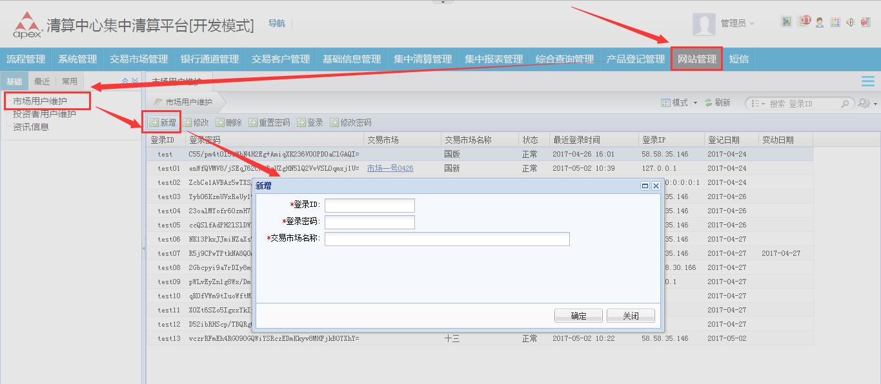

# 登记中心

## 登录

市场使用清算中心提供的用户名和密码登录登记中心进行登记。

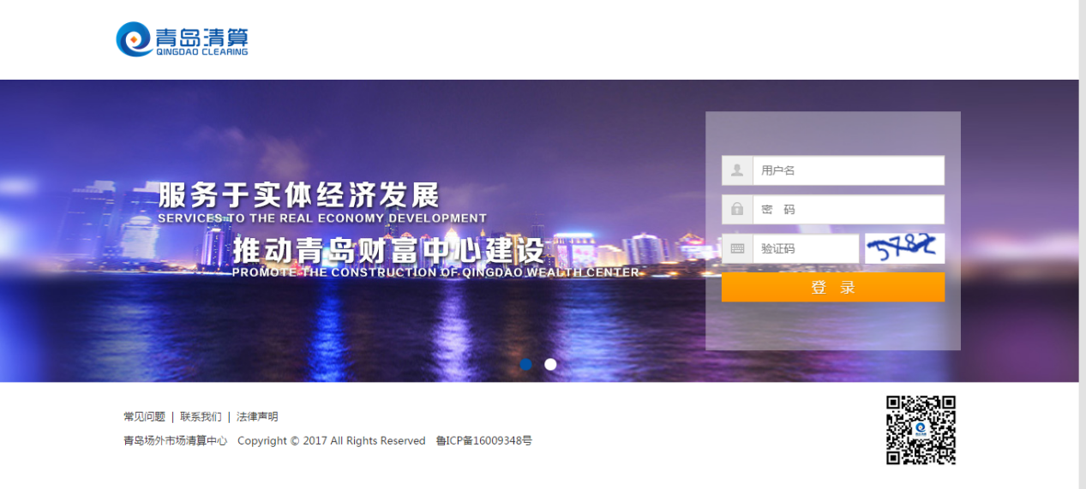

## 市场登记

### 填写基本信息

填写基本信息后点击【保存】按钮保存当前页面填写的信息，或点击【下一步】按钮自动保存当前页信息并进入业务信息填写页面。

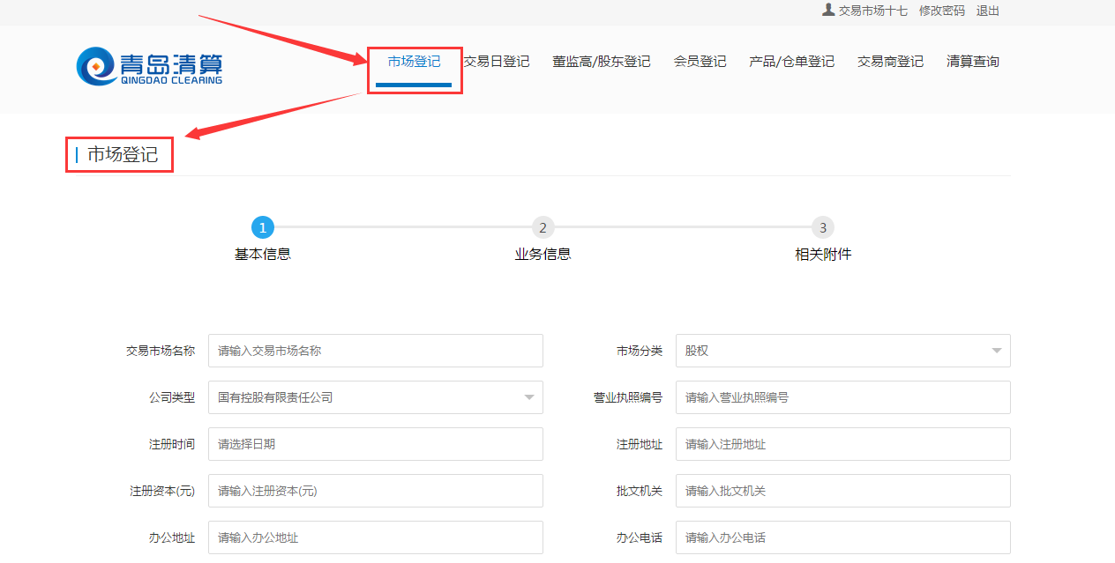

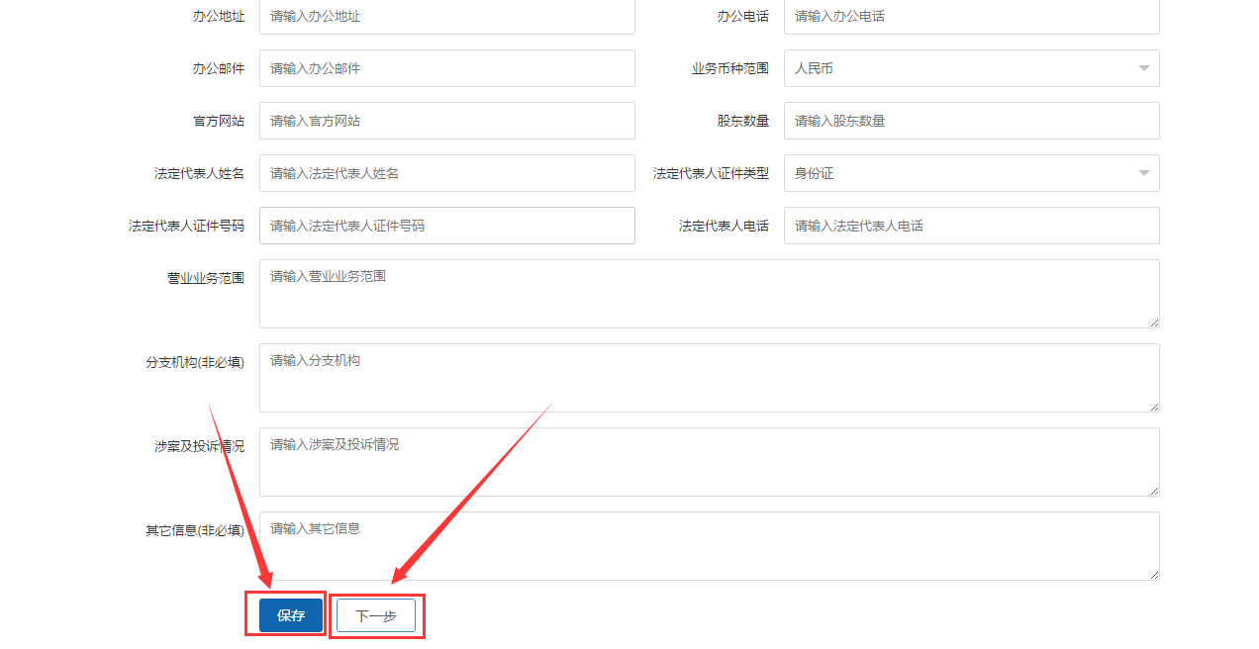

### 填写业务信息

填写业务信息后，点击【保存】按钮保存当前页面填写的信息，或点击【上一步】返回上一步骤修改信息，或点击【下一步】按钮自动保存当前页信息并进入业务信息填写页面。

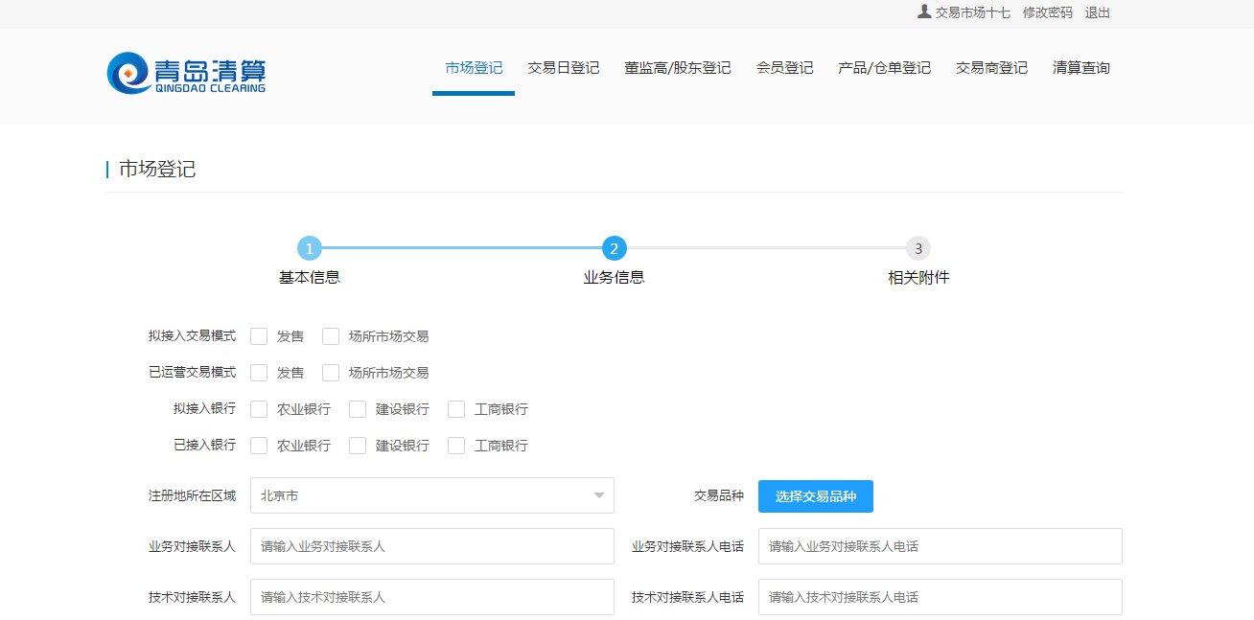

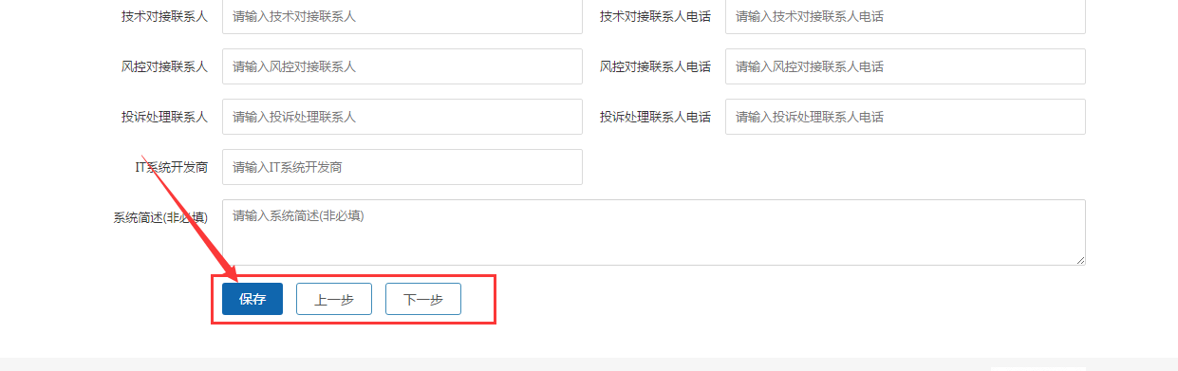

### 上传相关附件

点击相关附件名字后面的按钮，上传相关附件，点击【保存】按钮保存当前页面填写的信息，或点击【上一步】返回上一步骤修改信息，或点击【提交】按钮，提交审批流程。

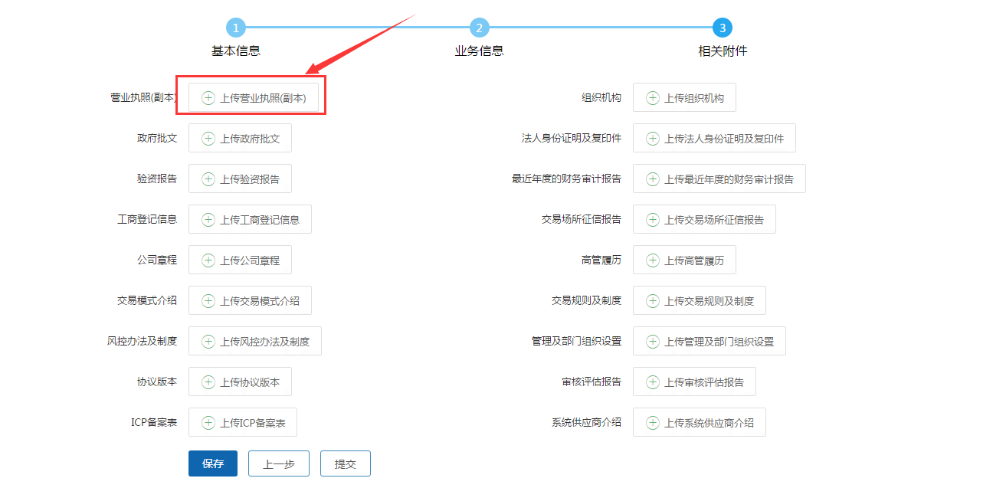

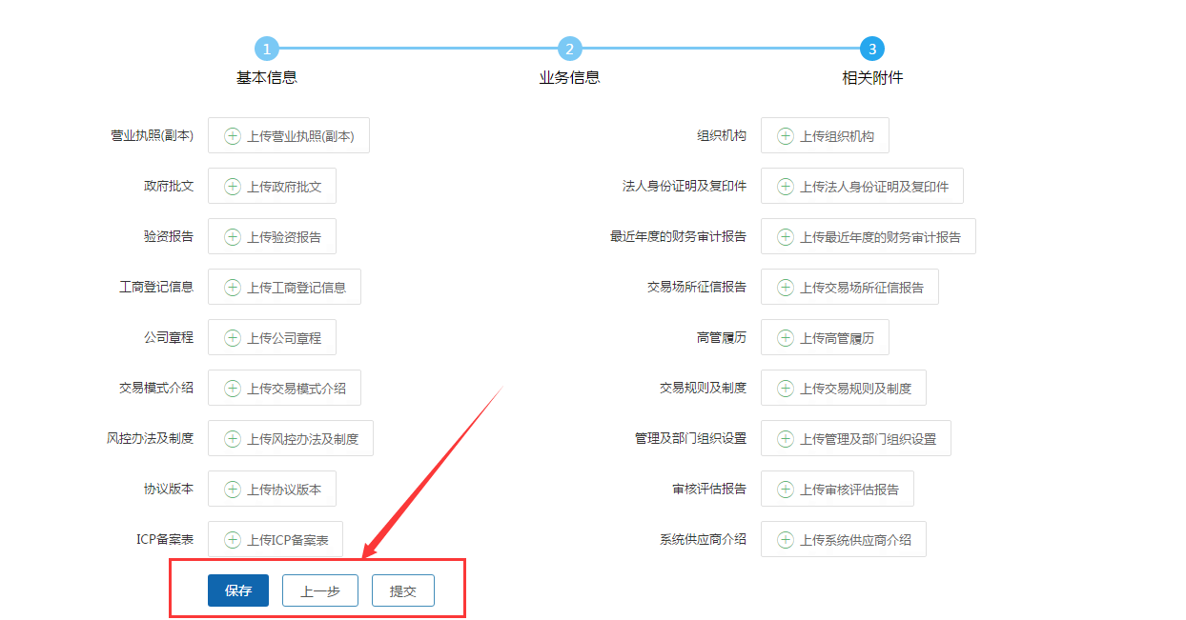

## 交易日登记

交易日登记界面显示一年的交易日信息，通过日期背景色区分：灰色表示为设置交易日、白色表示已设置为交易日，红色表示非交易日。点击【点击这里进行设置】设置交易日。

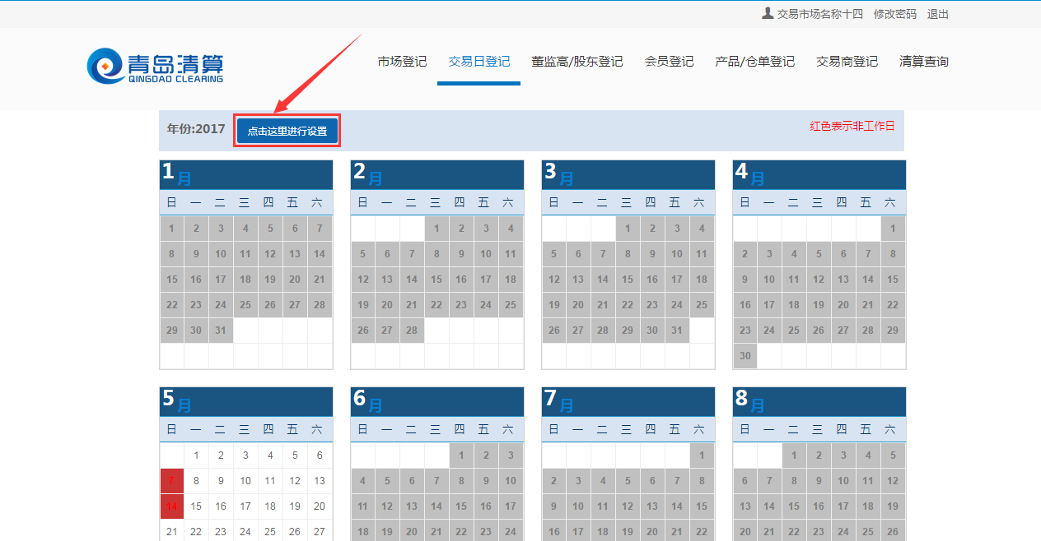

进入设置界面，默认所有日期都为交易日。

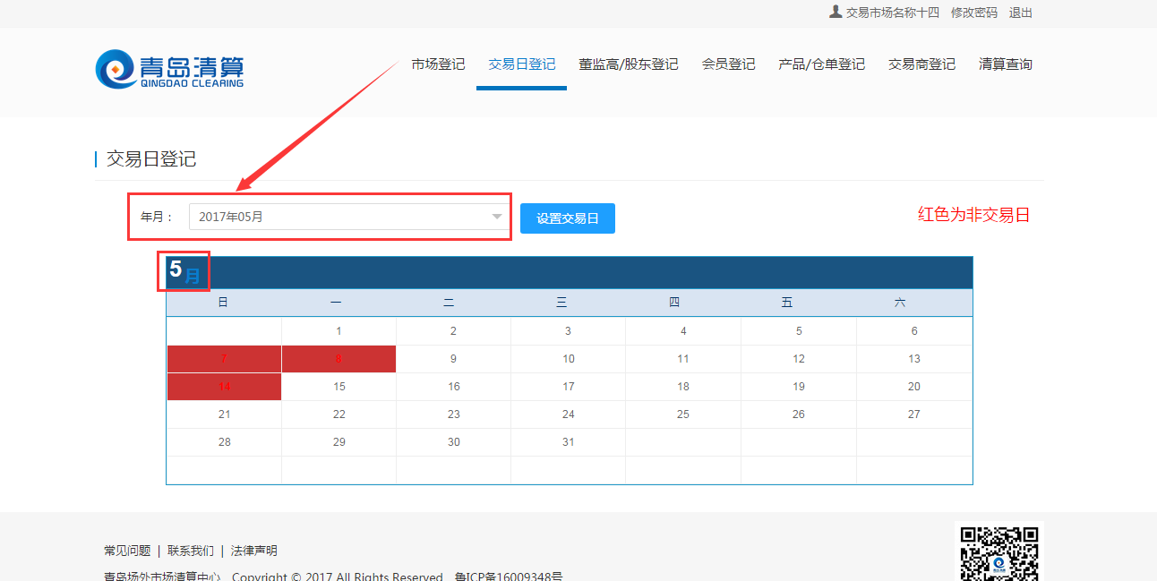

点击某个交易日日期，会弹出提示“将XXXX-XX-XX设置成非交易日？”点击确认即可设置成非交易日。

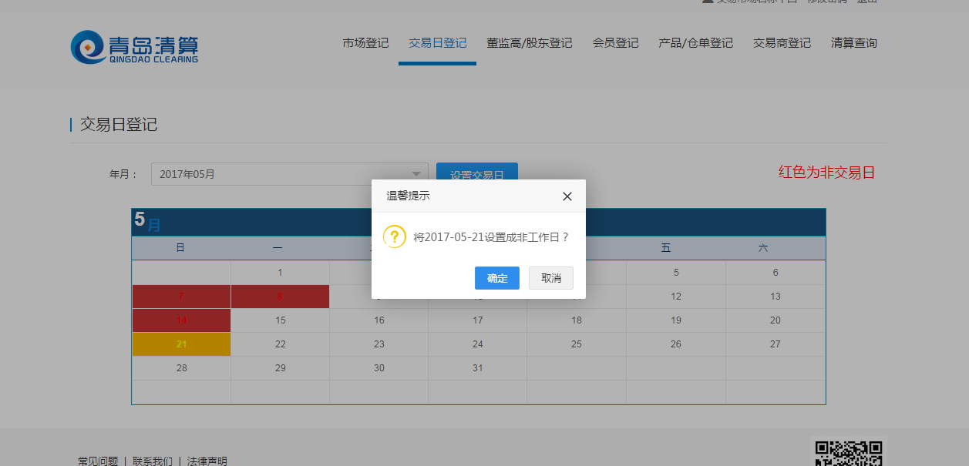

点击某个非交易日日期，会弹出提示“将XXXX-XX-XX设置成交易日？”点击确认即可设置成交易日。

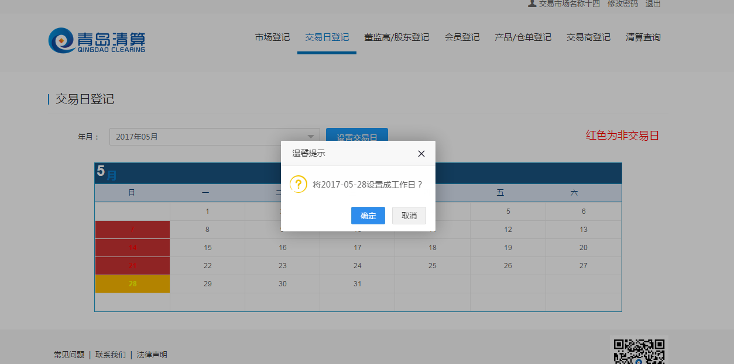

设置完成后，点击【设置交易日】提交交易日申请，进入审核流程。

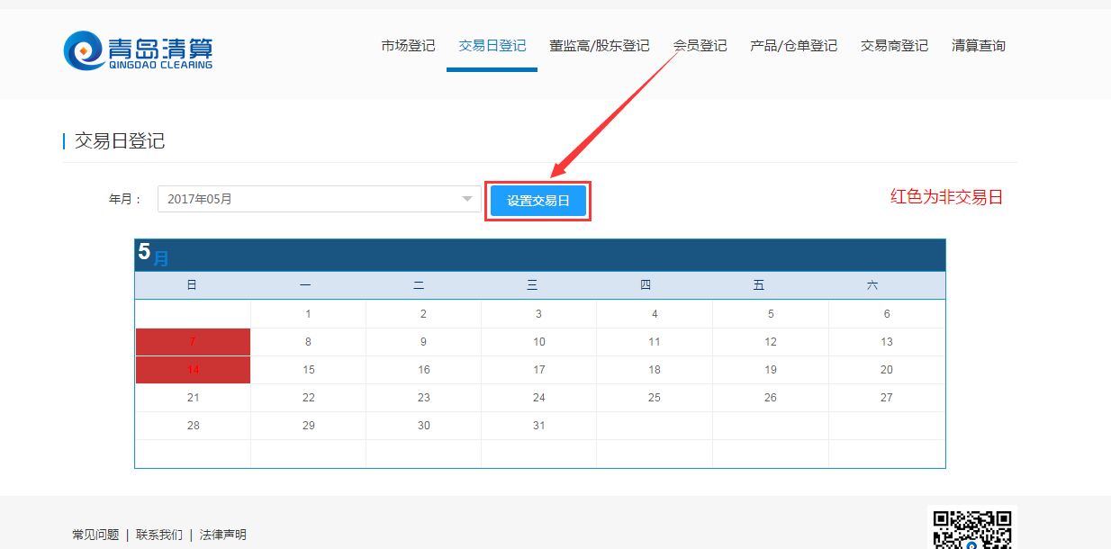

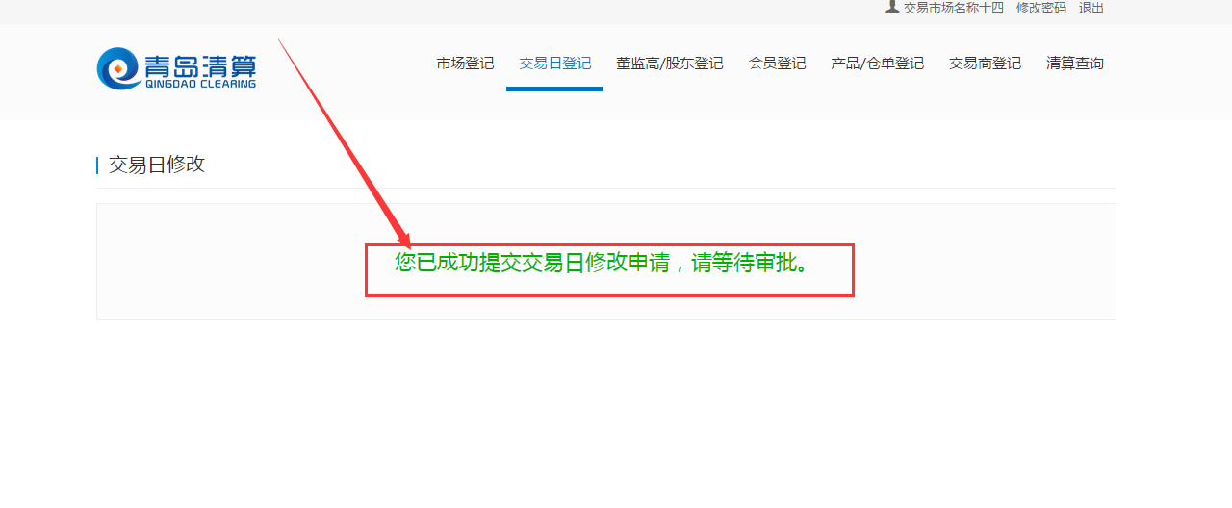

## 董监高/股东登记

### 董监高登记

董监高登记使用EXCEL文件上传登记信息，以下董监高登记流程：

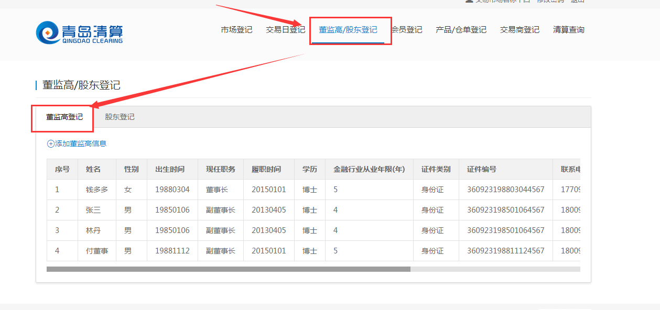

点击【添加董监高信息】按钮，进入添加董监高信息界面。

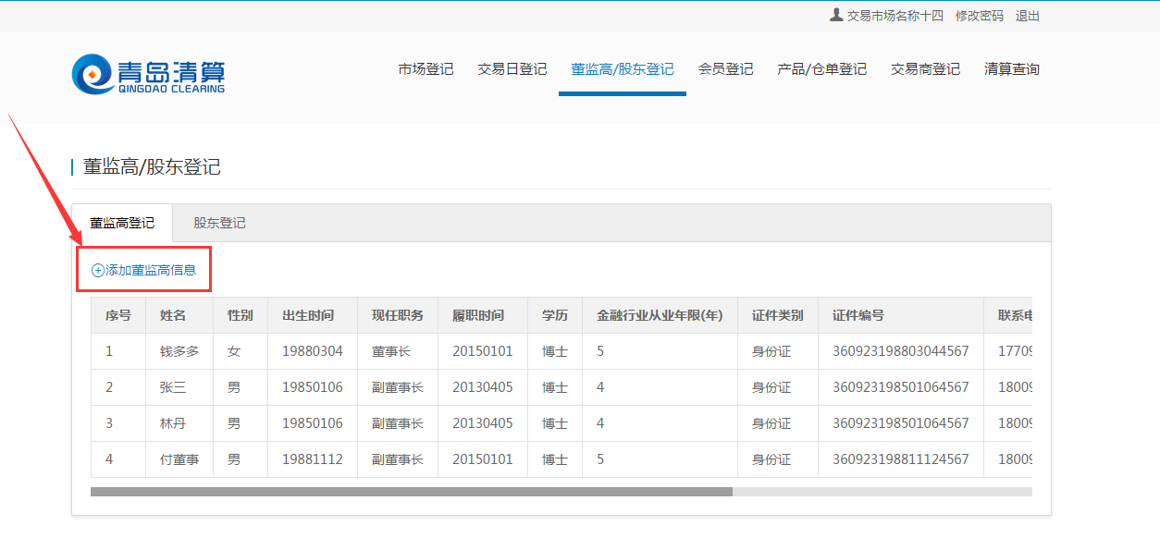

点击【点击下载董监高导入文件模板】按钮下载文件模板，按照模板填入董监高信息，然后点击【点击这里导入】按钮，选择要导入的文件。

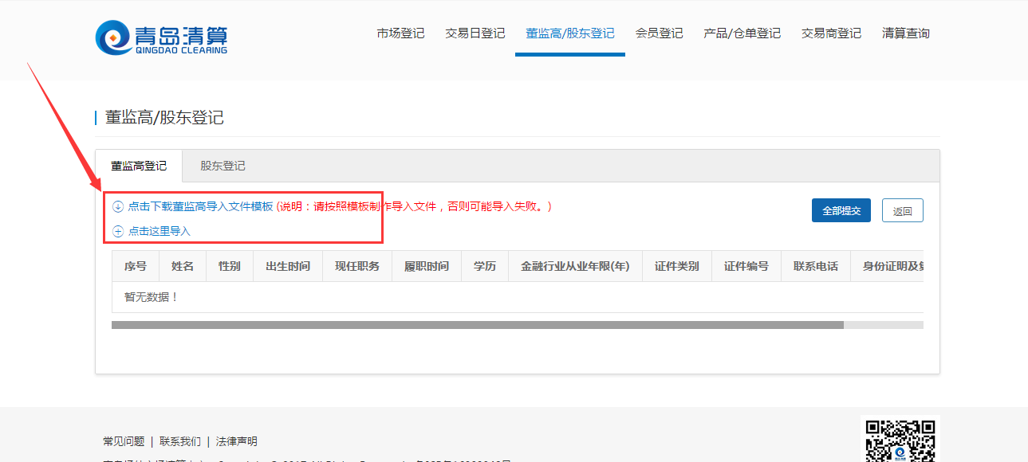

导入信息文件后，点击记录中【上传文件】按钮上传对应的文件。

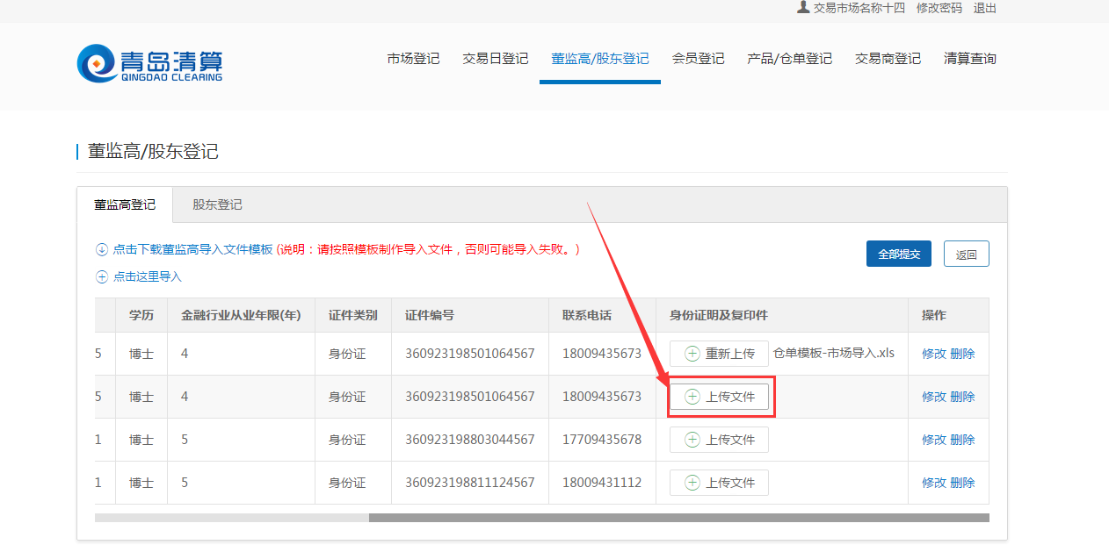

如果要修改上传的文件，可以点击【重新上传】按钮进行重新上传。

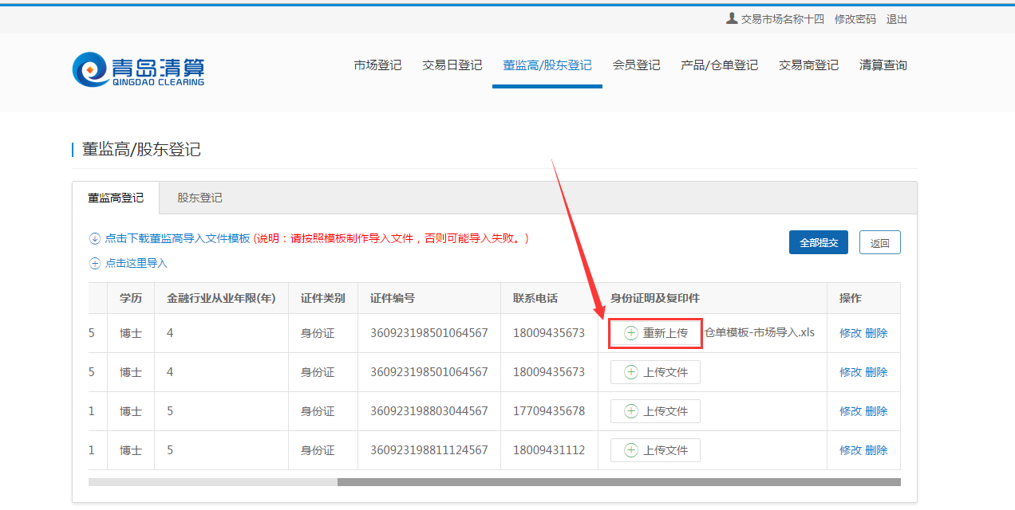

如果需要修改导入文件的信息，可以点击【修改】按钮，进入信息修界面。

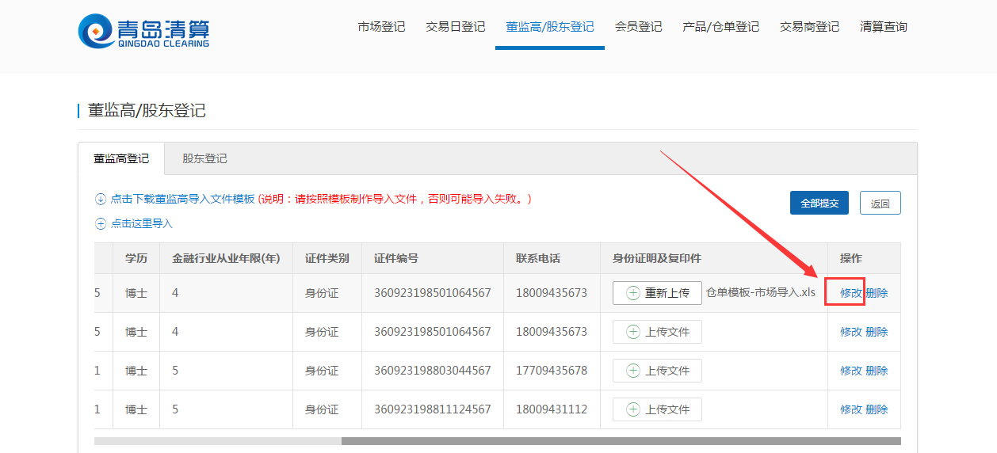

信息修改界面可以进行字段信息的修改，上传相关文件，点击【提交修改】按钮完成修改，并返回董监高登记界面。

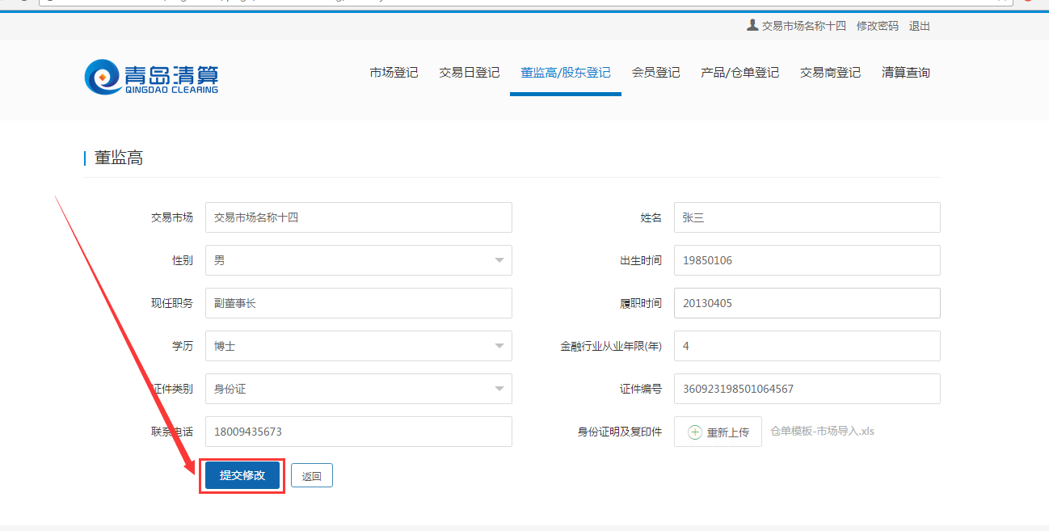

如果需要删除导入信息的某一条记录，可以点击对应记录后的【删除】按钮。

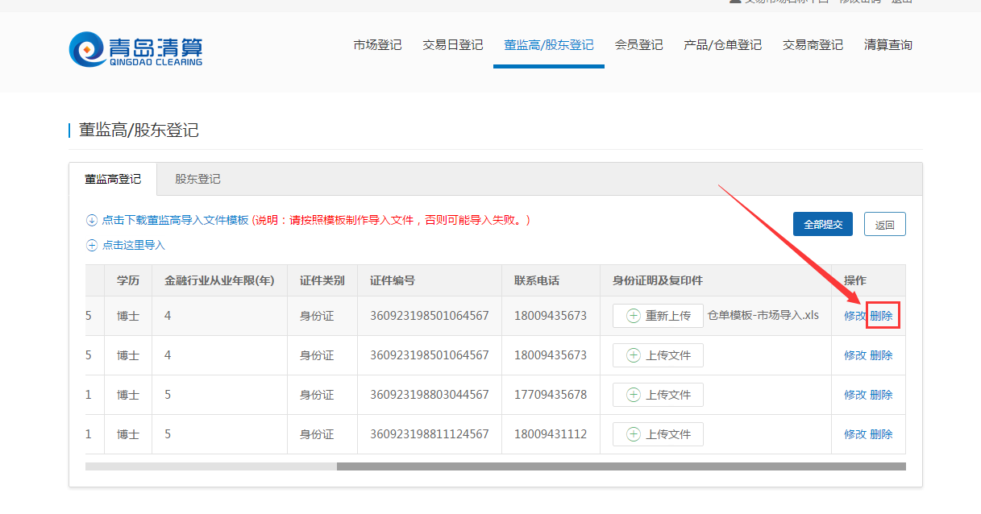

确认导入信息无误后，点击【全部提交】按钮，完成董监高登记，等待审批。

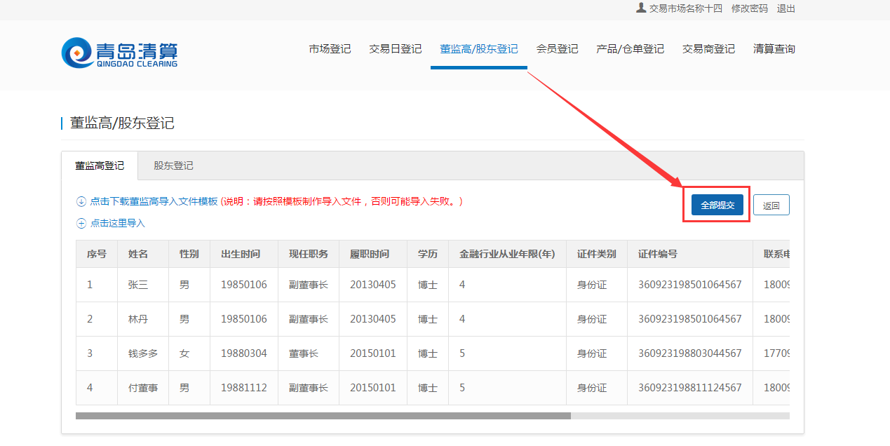

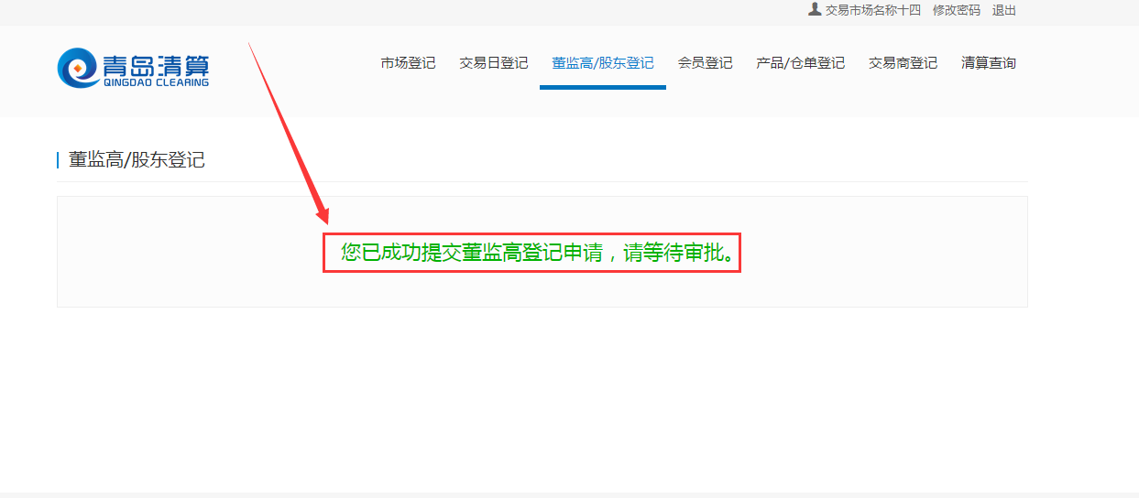

### 股东登记

股东登记使用EXCEL文件上传登记信息，以下股东登记流程：

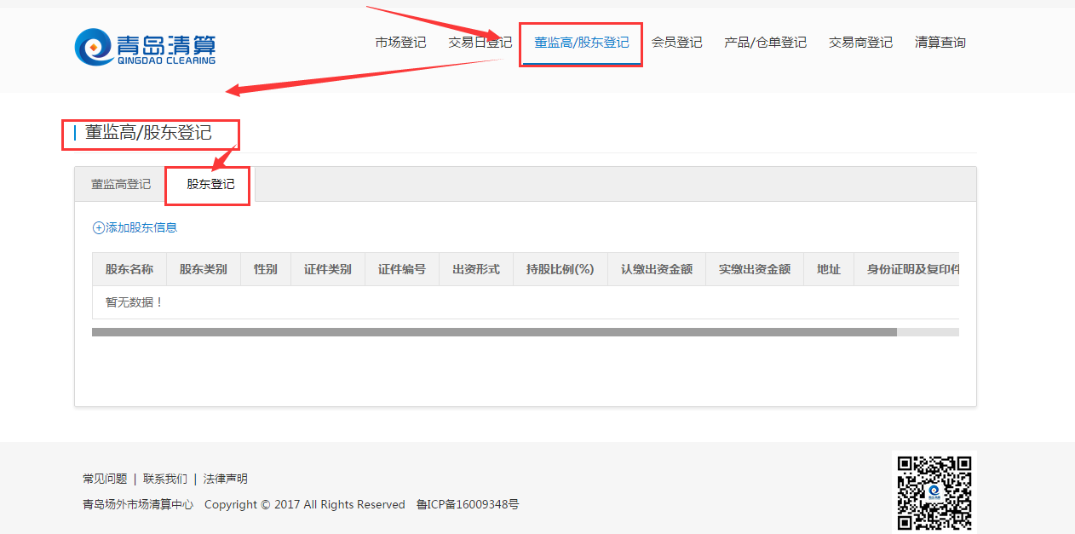

点击【添加股东信息】按钮，进入添加股东信息界面。

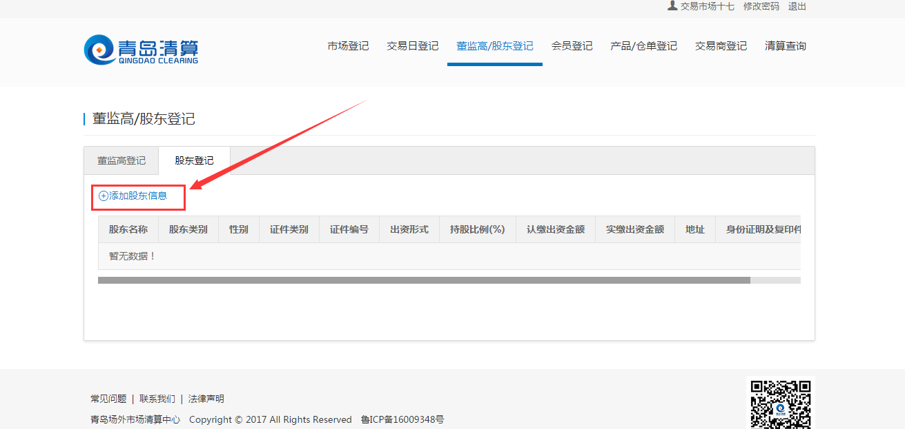

点击【点击下载股东导入文件模板】按钮下载文件模板，按照模板填入股东信息，然后点击【点击这里导入】按钮，选择要导入的文件。

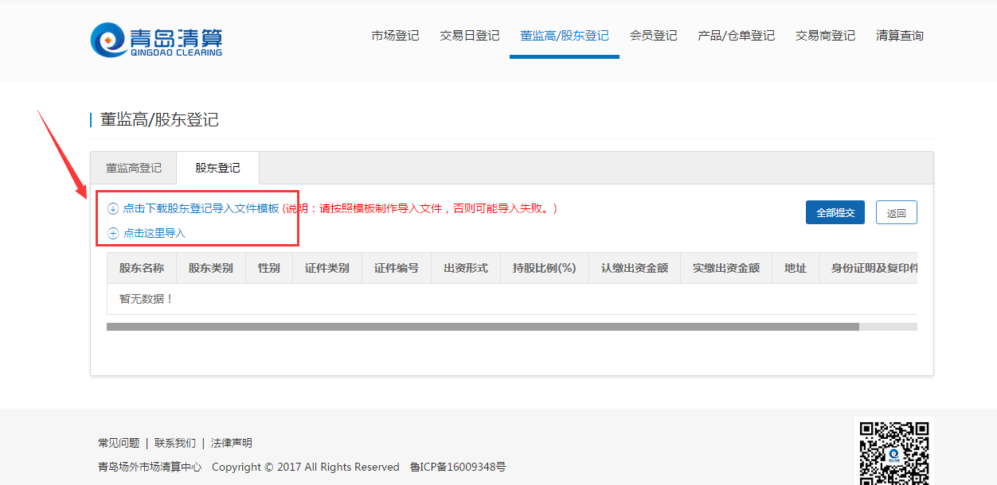

导入信息文件后，点击记录中【上传文件】按钮上传对应的文件。

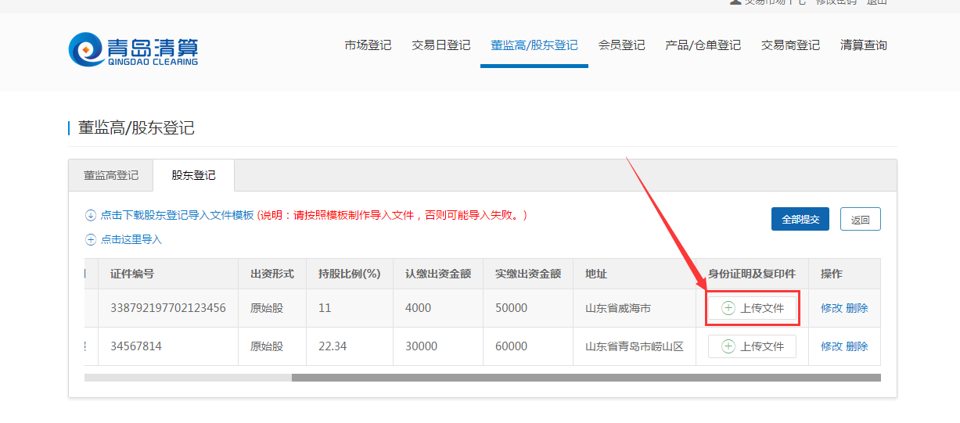

如果要修改上传的文件，可以点击【重新上传】按钮进行重新上传。

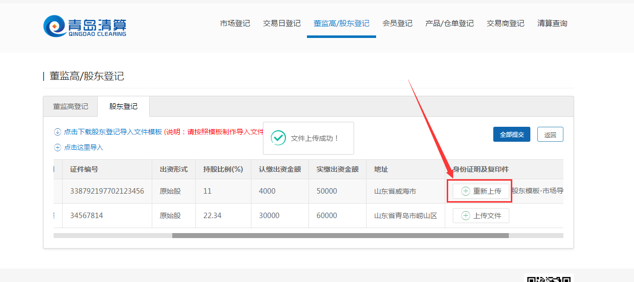

如果需要修改导入文件的信息，可以点击【修改】按钮，进入信息修界面。

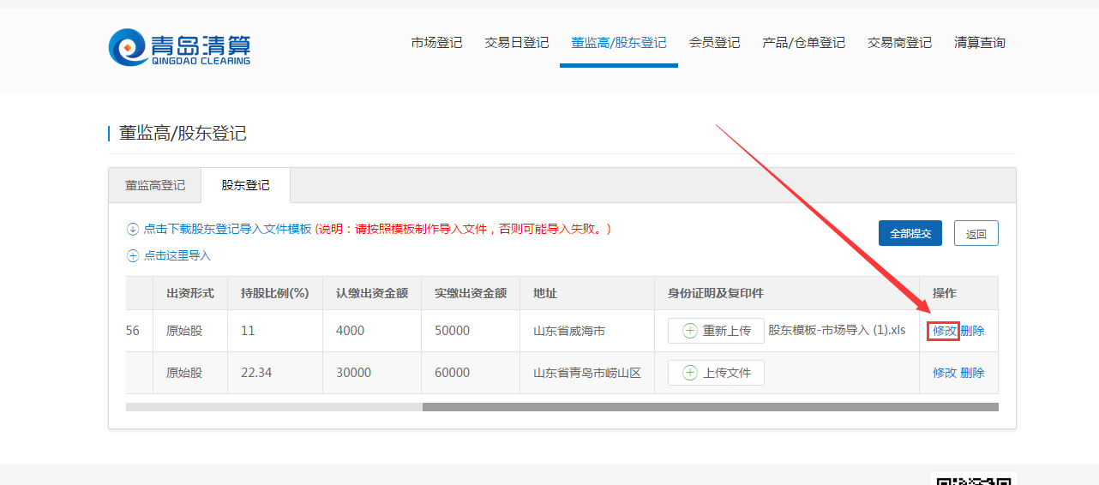

信息修改界面可以进行字段信息的修改，上传相关文件，点击【提交修改】按钮完成修改，并返回股东登记界面。

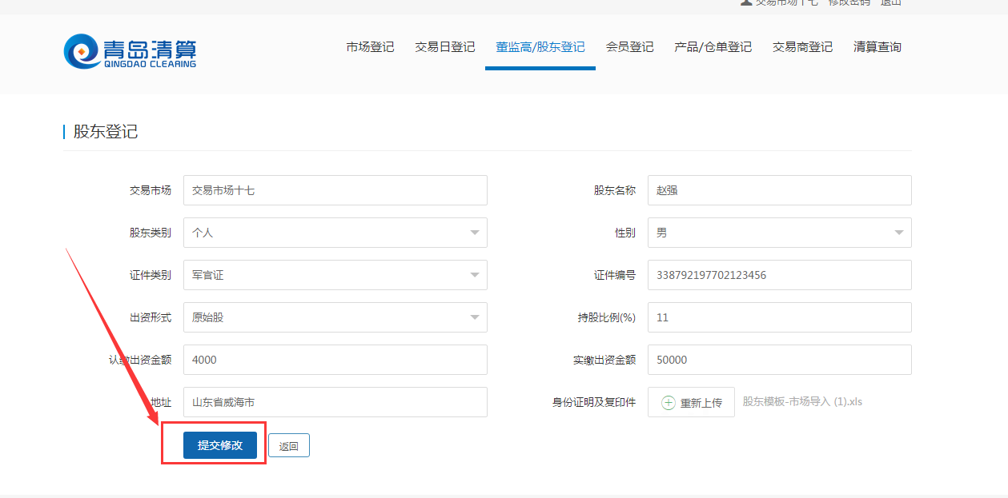

如果需要删除导入信息的某一条记录，可以点击对应记录后的【删除】按钮。

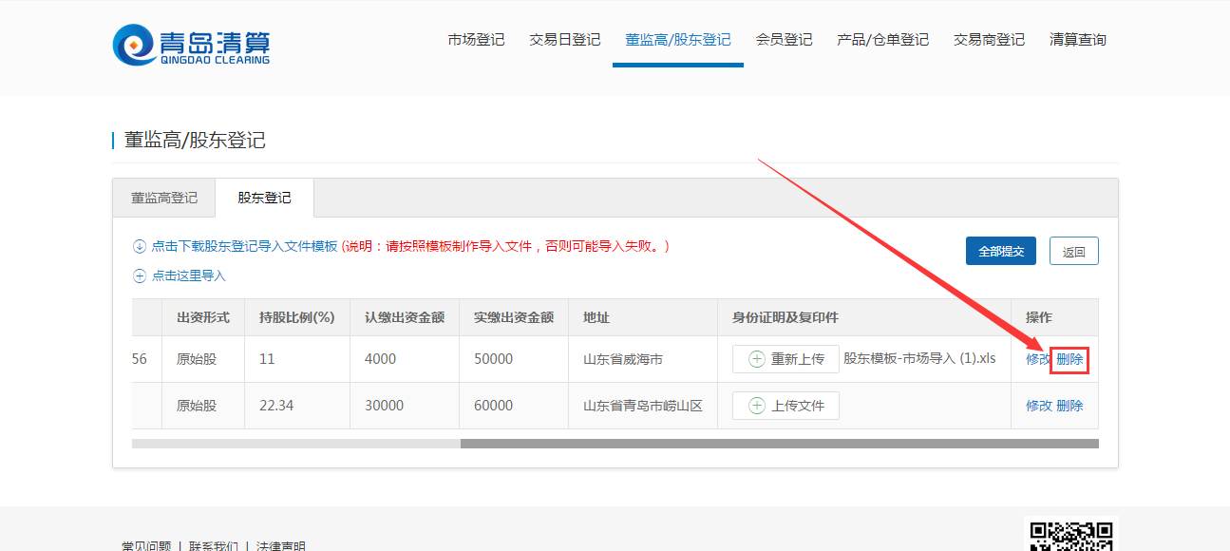

确认导入信息无误后，点击【全部提交】按钮，完成股东登记，等待审批。

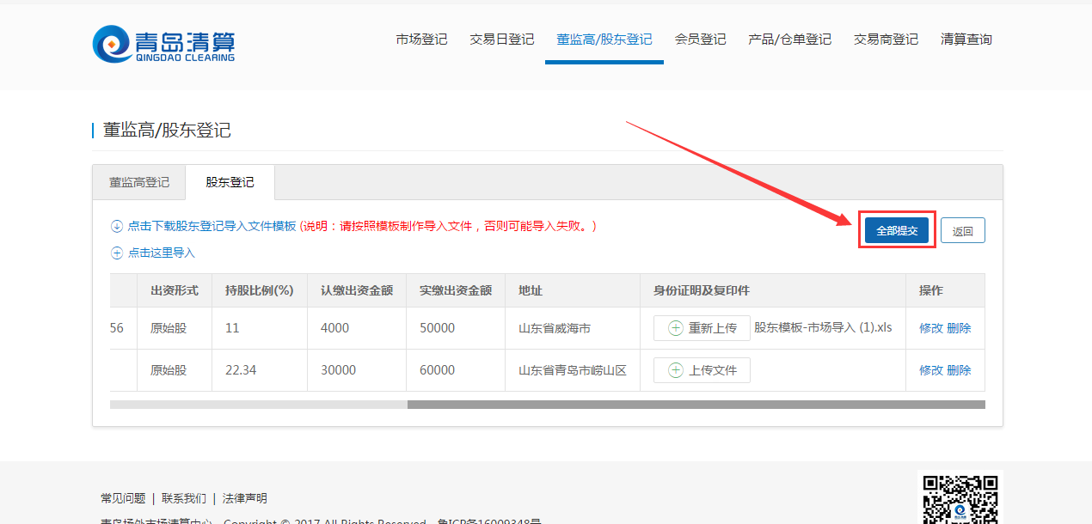

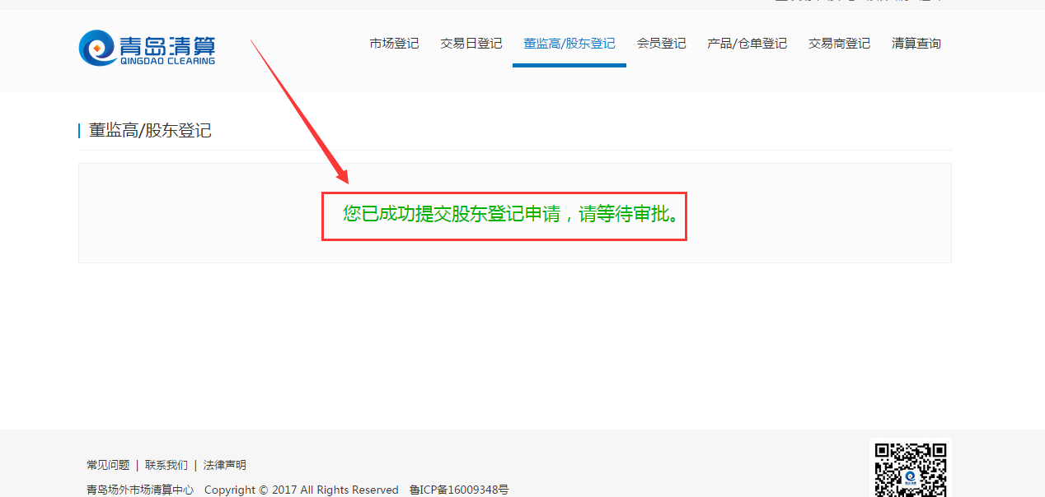

## 会员登记

会员登记使用EXCEL文件上传登记信息，以下会员登记流程：

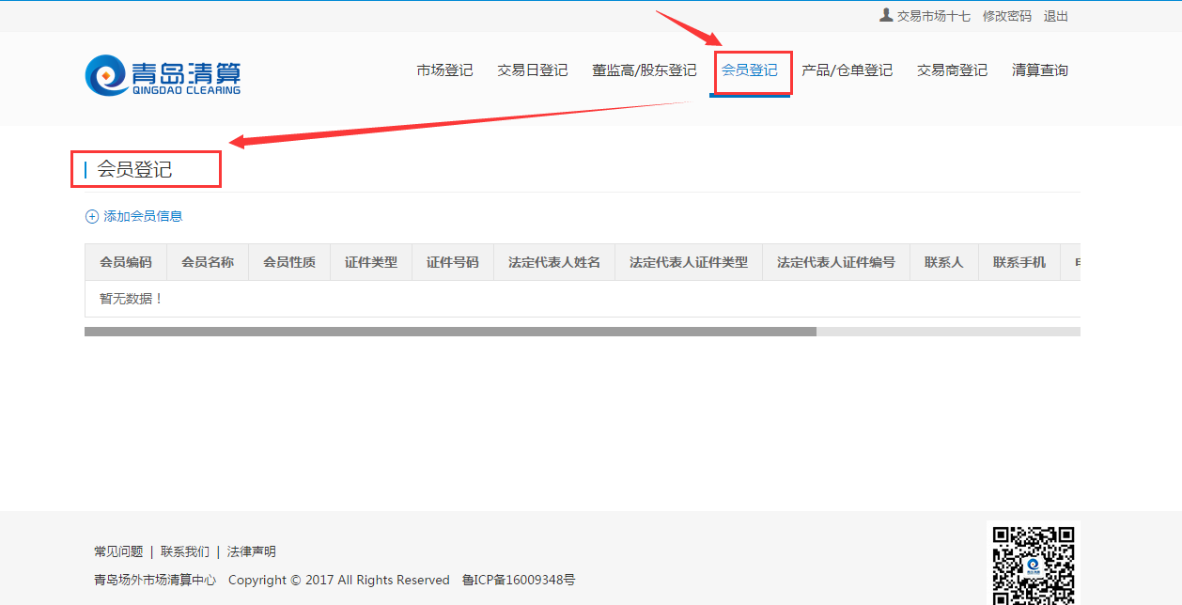

点击【添加会员信息】按钮，进入添加董监高会员信息界面。

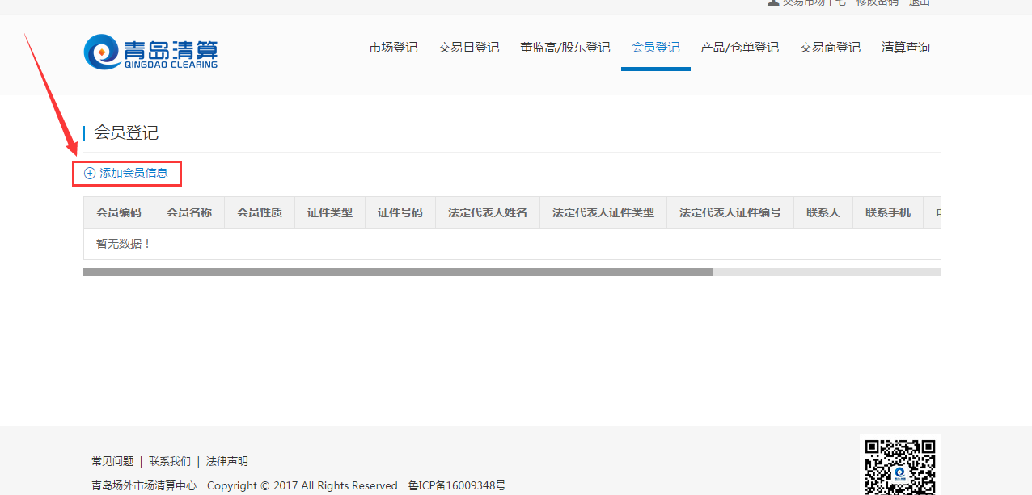

点击【点击下载会员导入文件模板】按钮下载文件模板，按照模板填入会员信息，然后点击

【点击这里导入】按钮，选择要导入的文件。

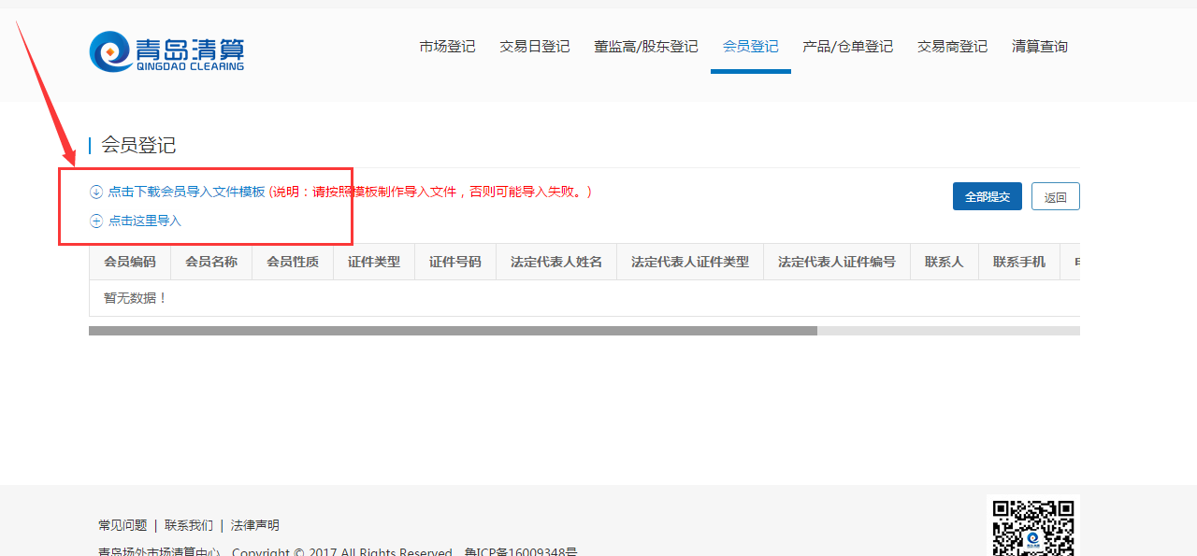

导入信息文件后，点击记录中【上传文件】按钮上传对应的文件。

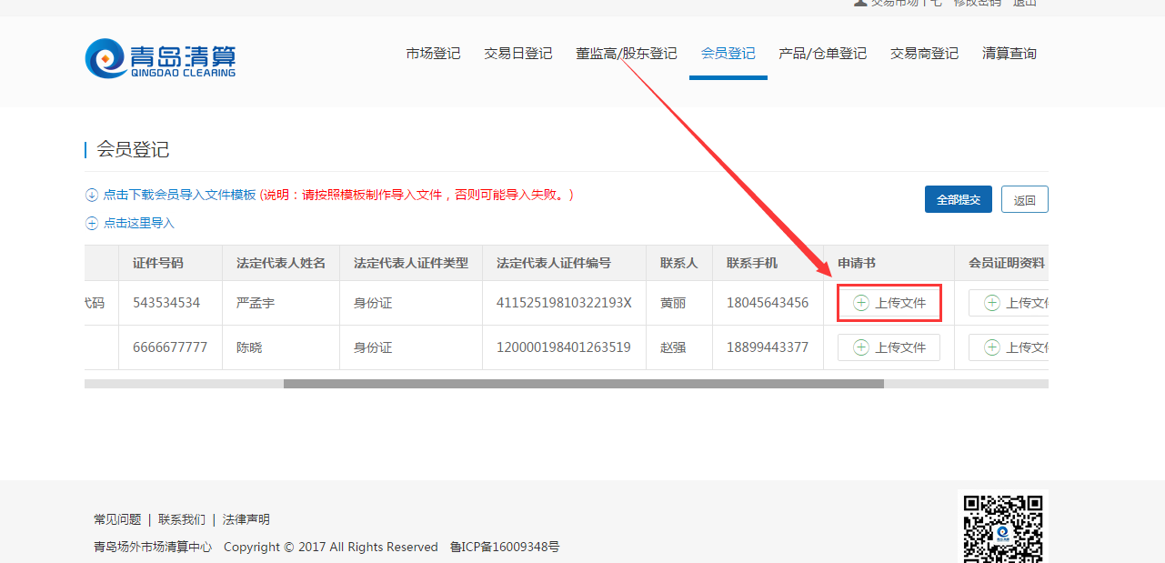

如果要修改上传的文件，可以点击【重新上传】按钮进行重新上传。

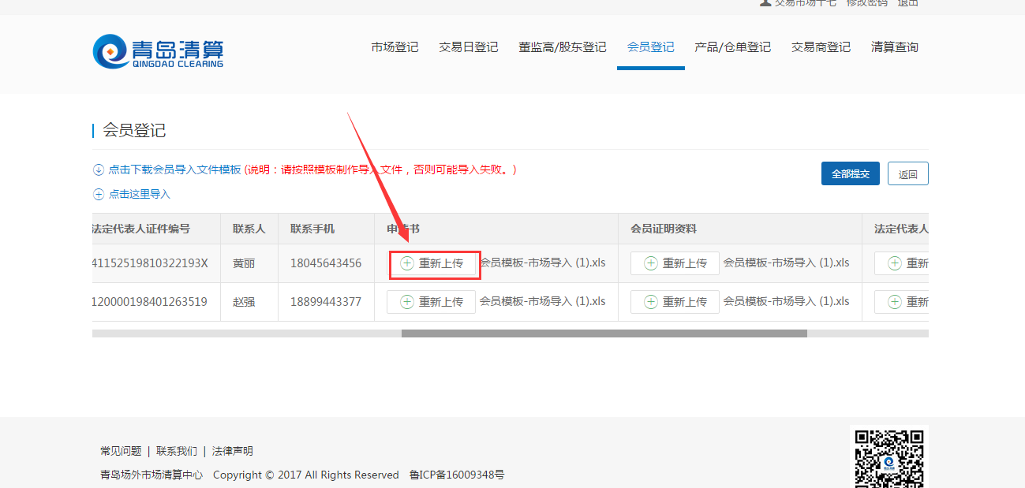

如果需要修改导入文件的信息，可以点击【修改】按钮，进入信息修界面。

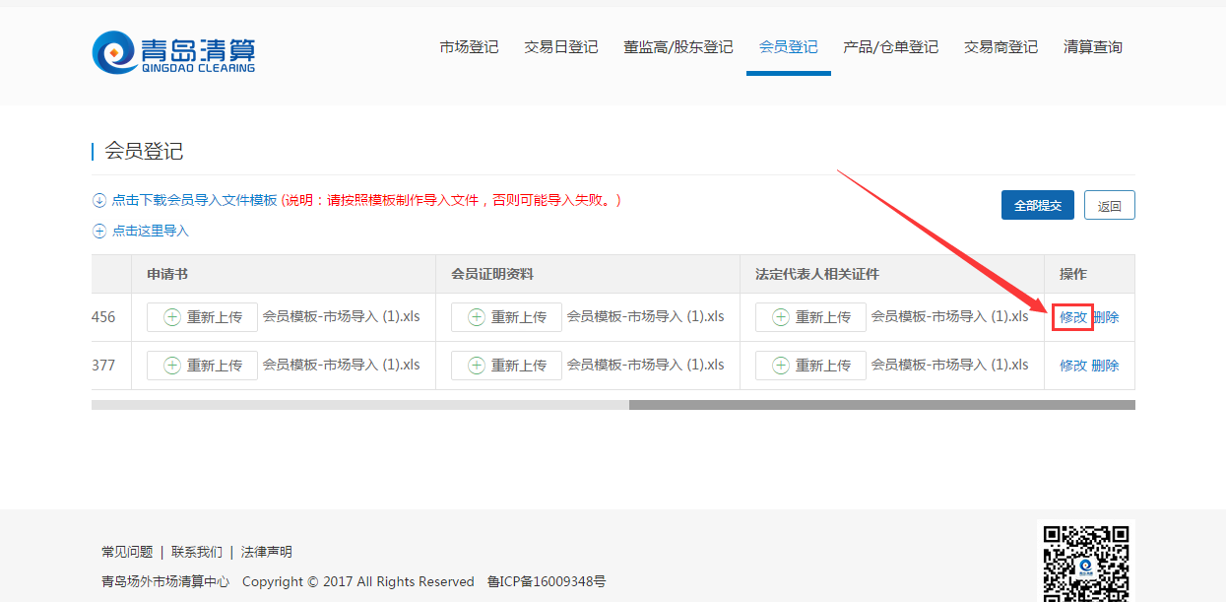

信息修改界面可以进行字段信息的修改，上传相关文件，点击【提交修改】按钮完成修改，并返回会员登记界面。

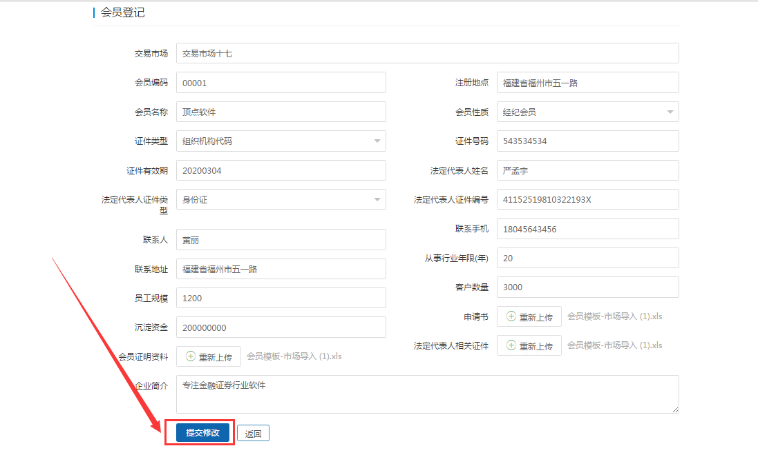

如果需要删除导入信息的某一条记录，可以点击对应记录后的【删除】按钮。

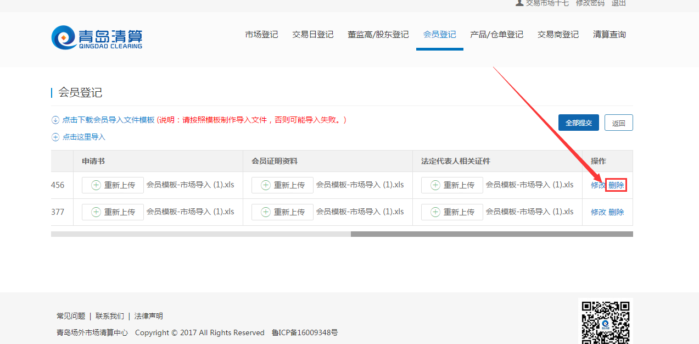

确认导入信息无误后，点击【全部提交】按钮，完成董监高登记，等待审批。

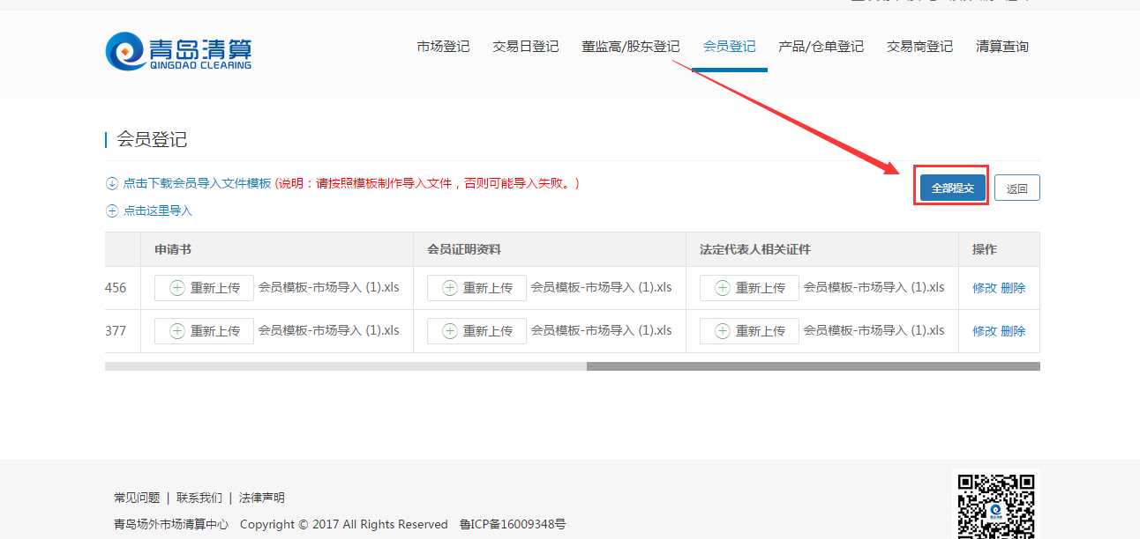

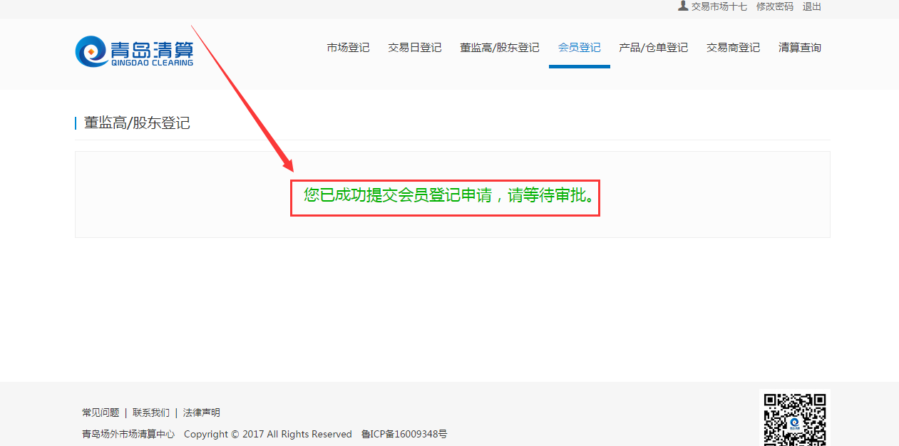

## 产品/仓单登记

### 产品登记

产品登记使用EXCEL文件上传登记信息，以下产品登记流程：

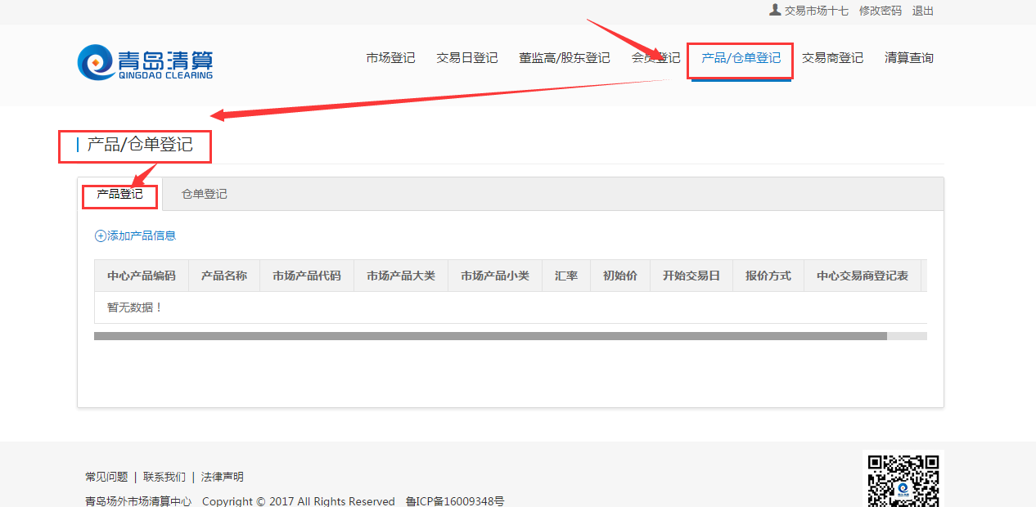

点击【添加产品信息】按钮，进入添加产品信息界面。

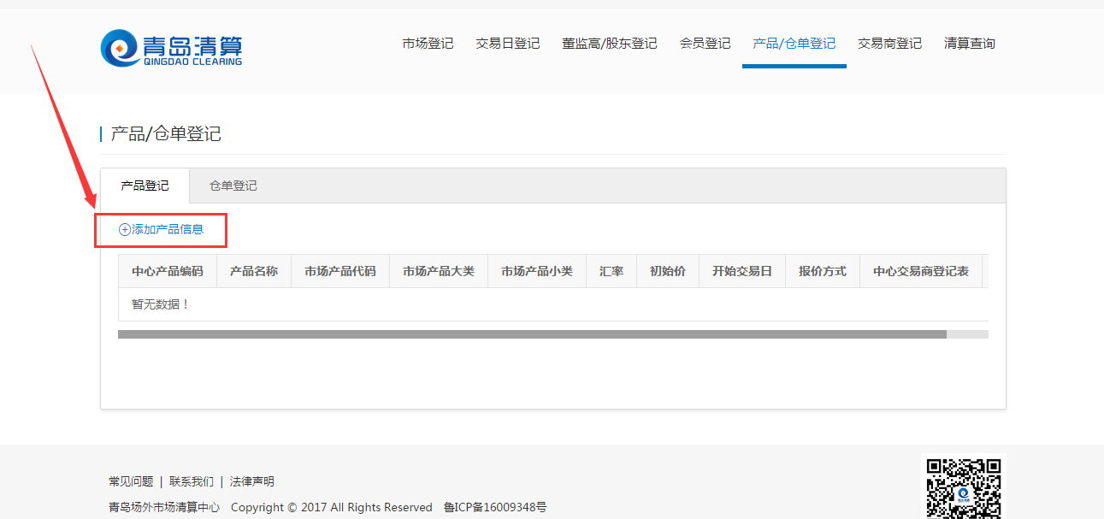

点击【点击下载产品导入文件模板】按钮下载文件模板，按照模板填入产品信息，然后点击【点击这里导入】按钮，选择要导入的文件。

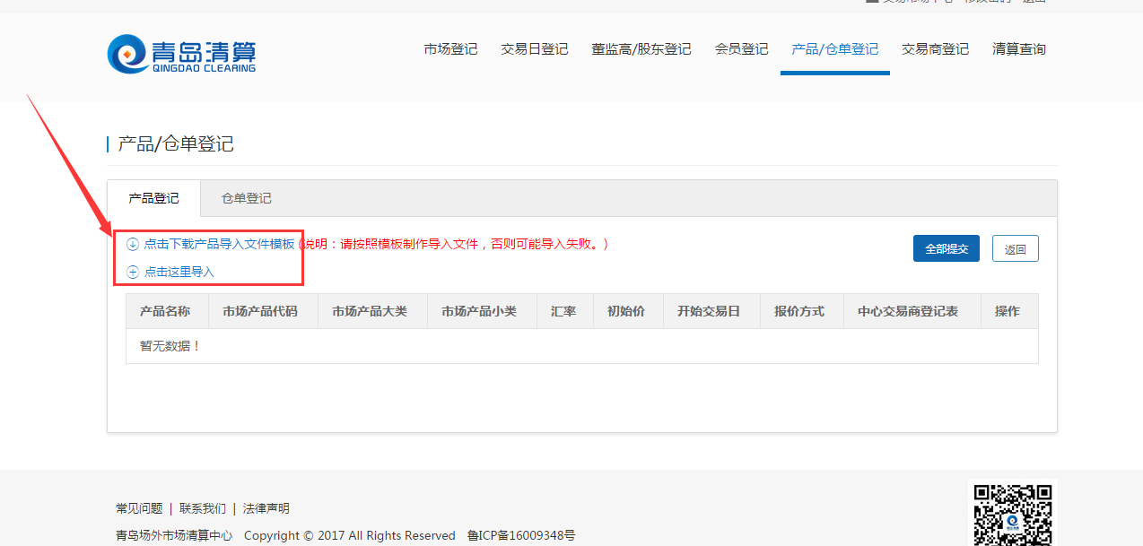

导入信息文件后，点击记录中【上传文件】按钮上传对应的文件。

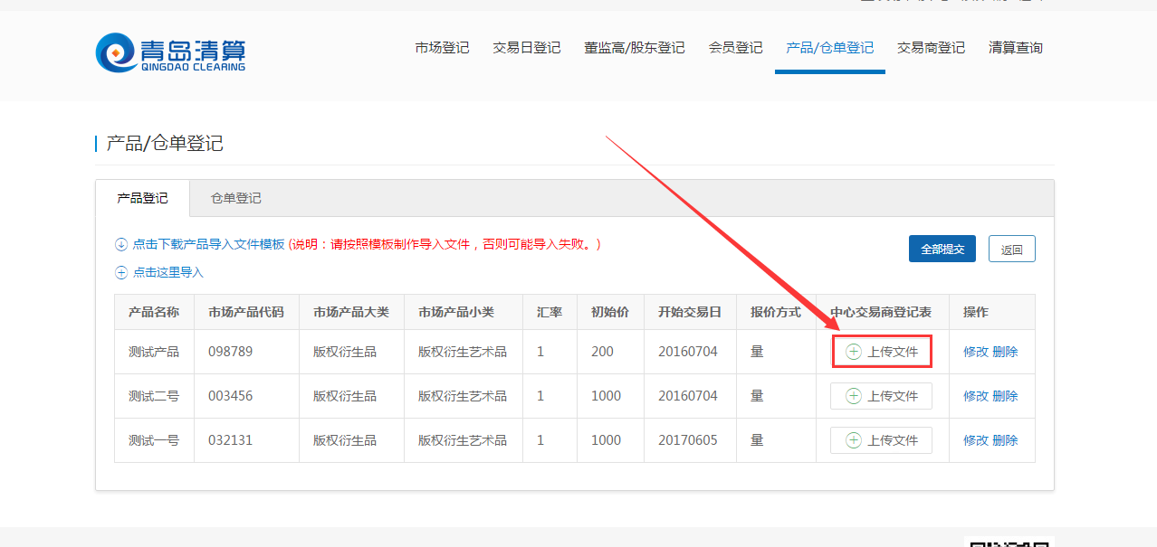

如果要修改上传的文件，可以点击【重新上传】按钮进行重新上传。

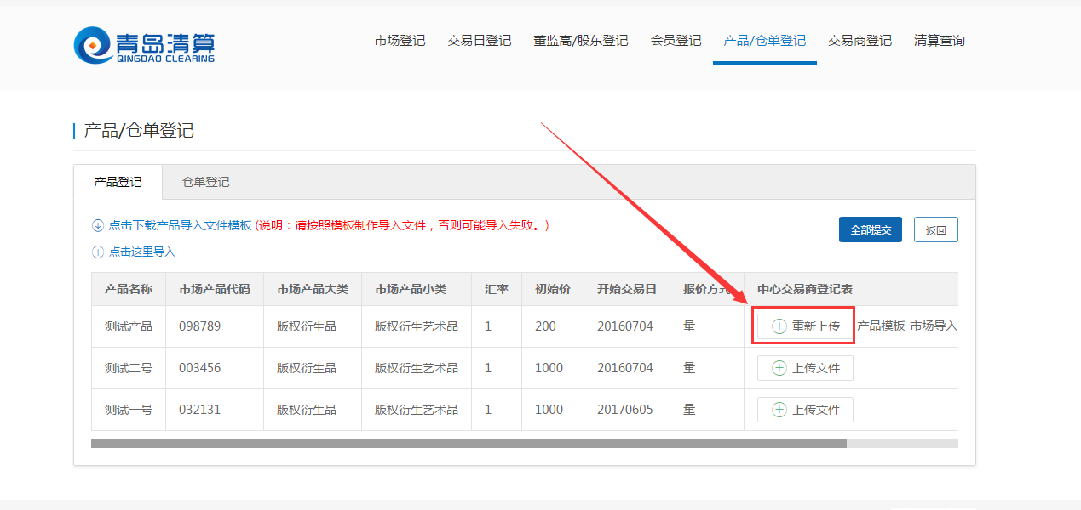

如果需要修改导入文件的信息，可以点击【修改】按钮，进入信息修界面。

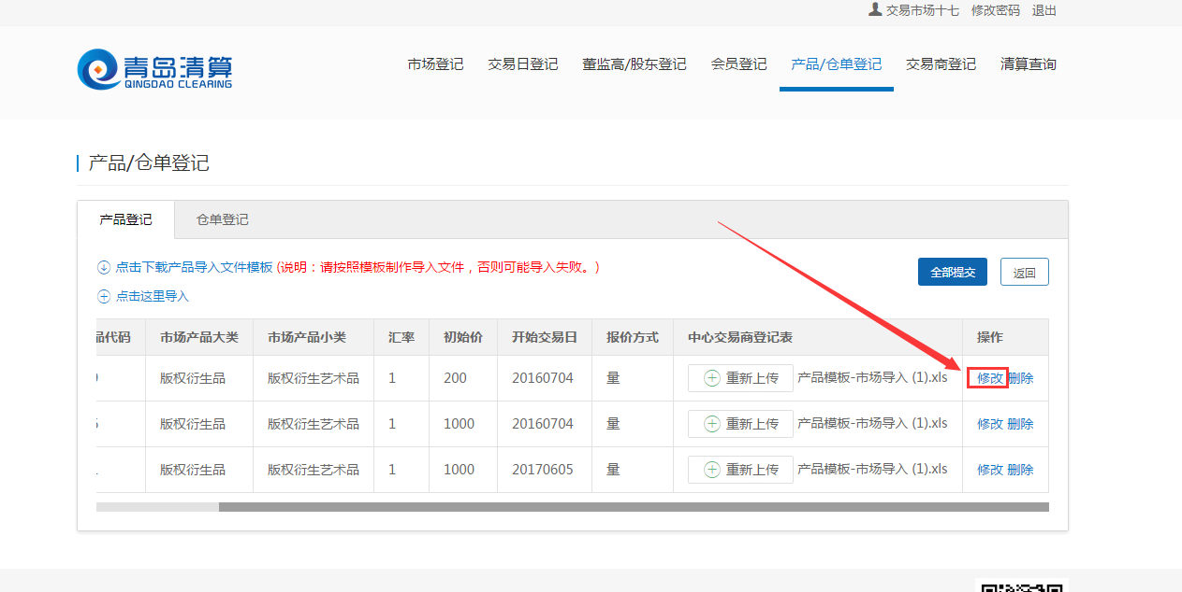

信息修改界面可以进行字段信息的修改，上传相关文件，点击【提交修改】按钮完成修改，并返回产品登记界面。

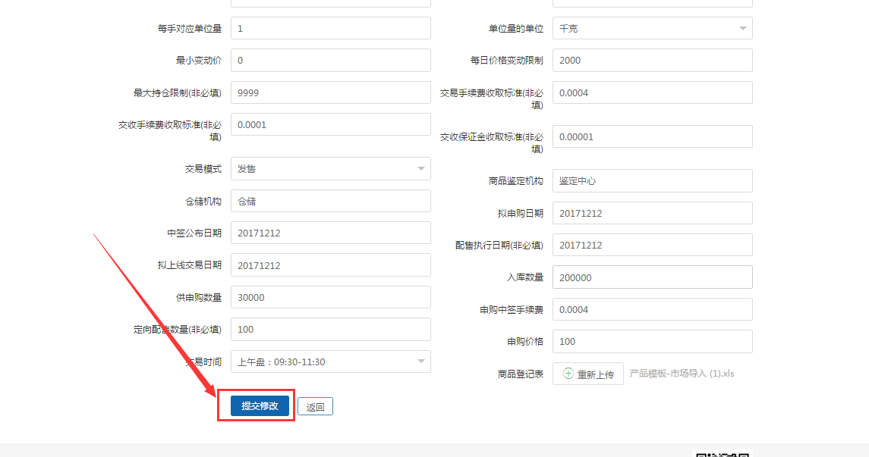

如果需要删除导入信息的某一条记录，可以点击对应记录后的【删除】按钮。

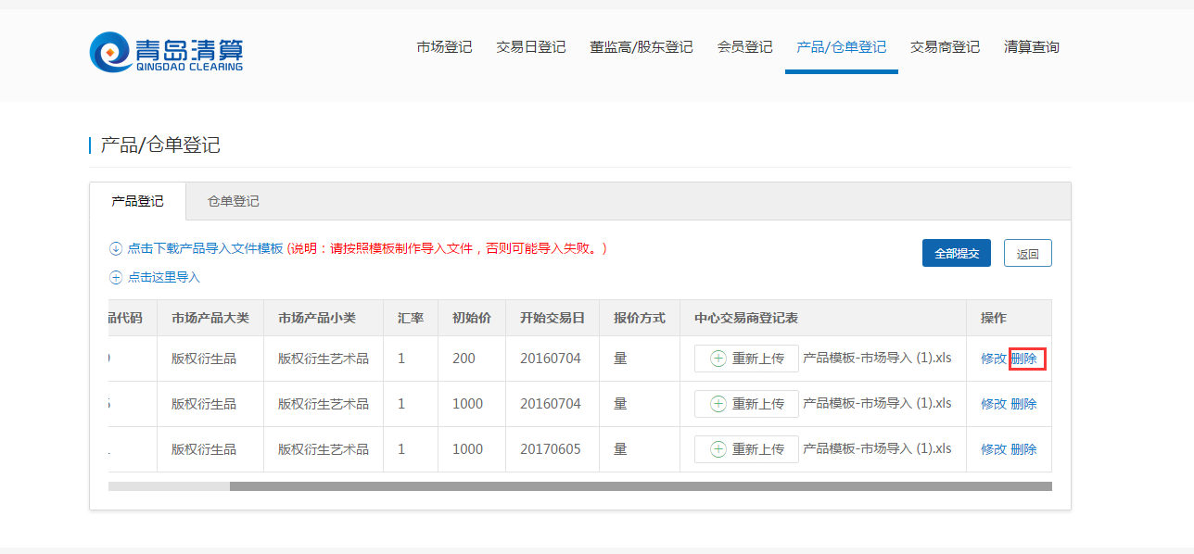

确认导入信息无误后，点击【全部提交】按钮，完成产品登记，等待审批。

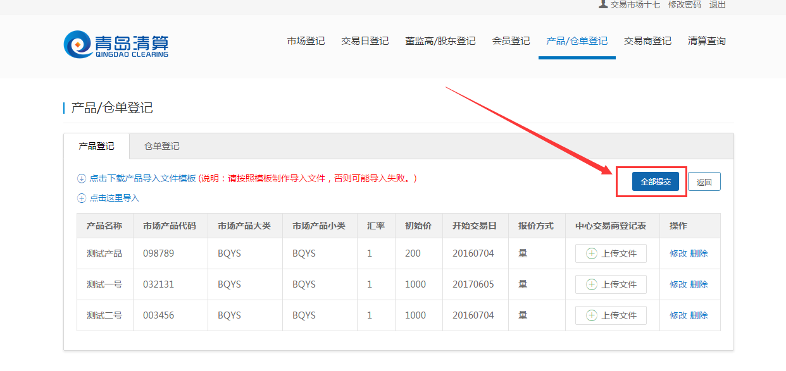

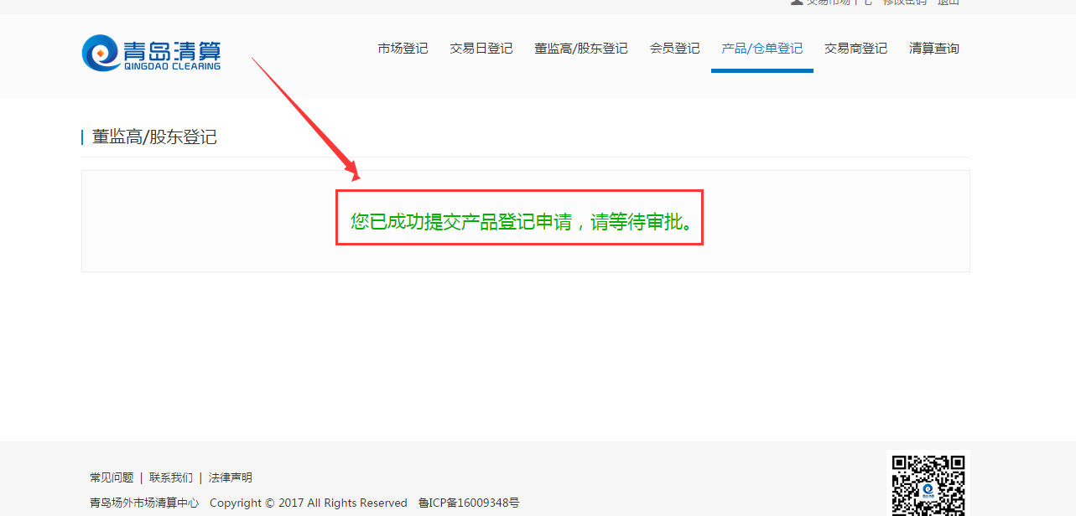

### 仓单登记

仓单登记使用EXCEL文件上传登记信息，以下仓单登记流程：

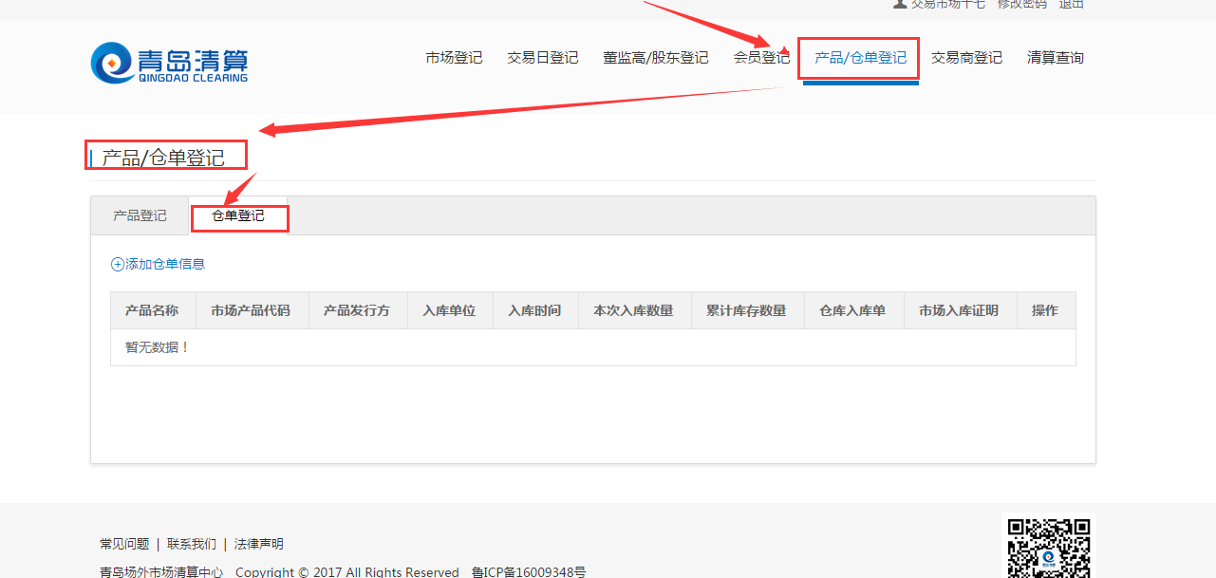

点击【添加仓单信息】按钮，进入添加仓单信息界面。

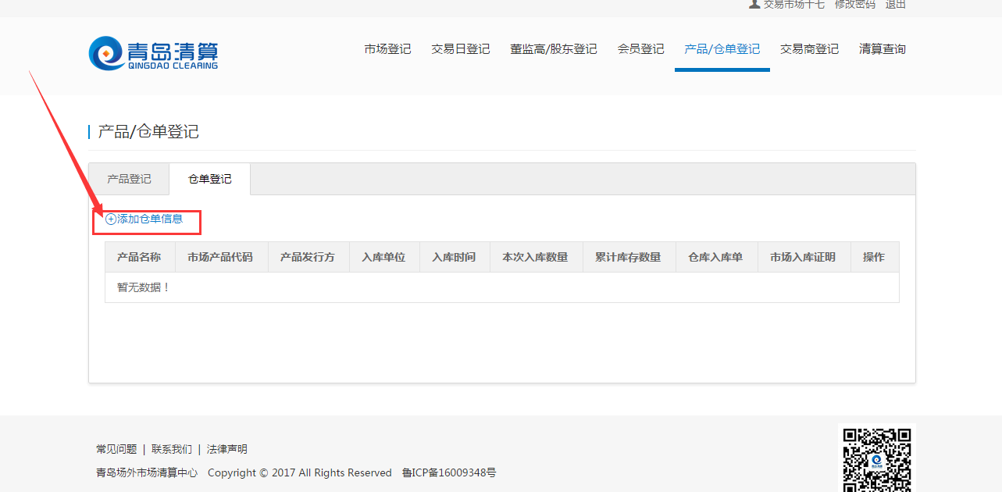

点击【点击下载仓单导入文件模板】按钮下载文件模板，按照模板填入仓单信息，然后点击【点击这里导入】按钮，选择要导入的文件。

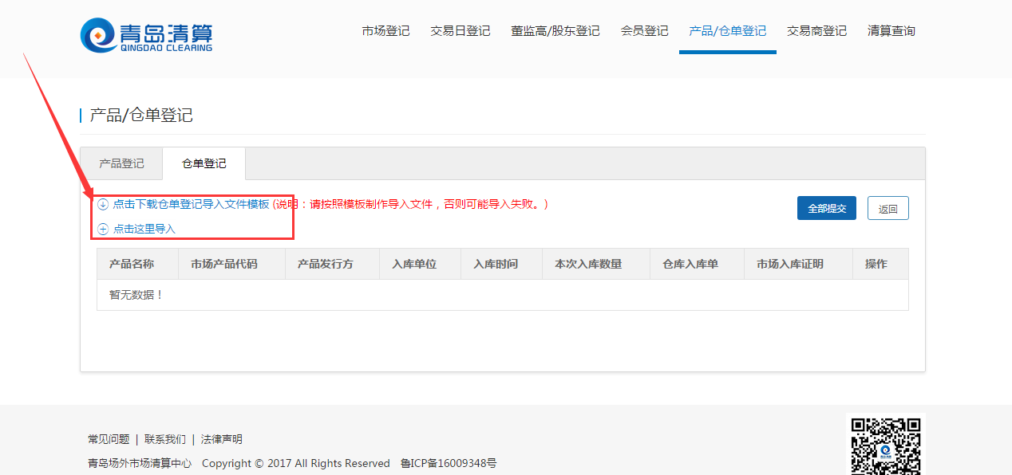

导入信息文件后，点击记录中【上传文件】按钮上传对应的文件。

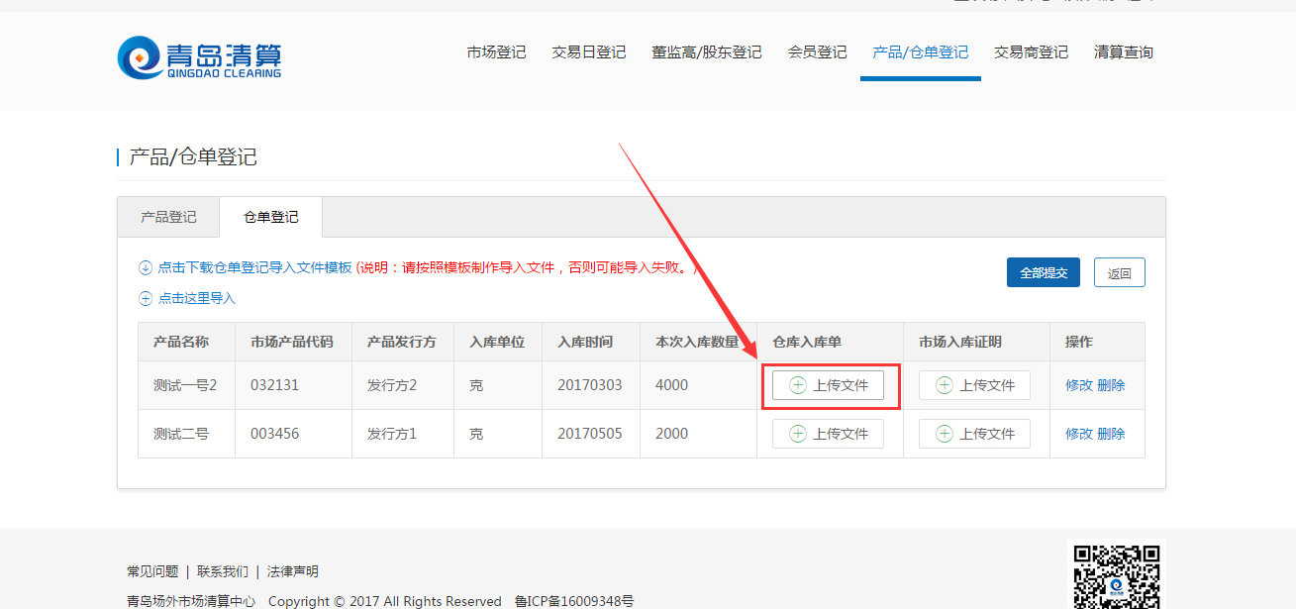

如果要修改上传的文件，可以点击【重新上传】按钮进行重新上传。

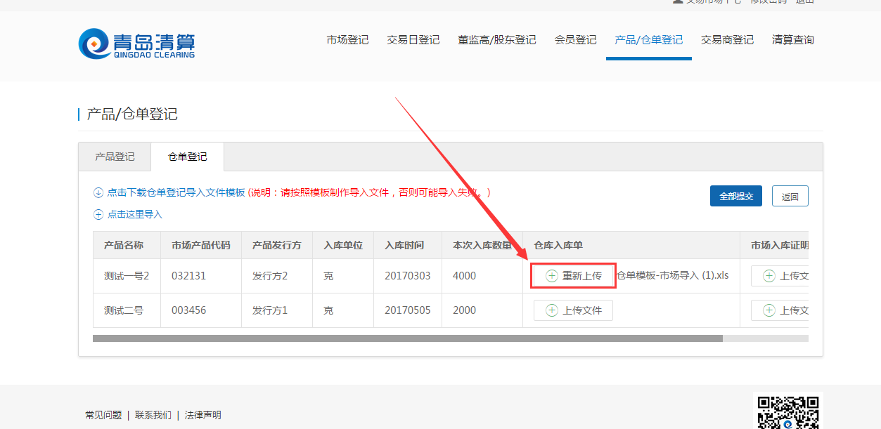

如果需要修改导入文件的信息，可以点击【修改】按钮，进入信息修界面。

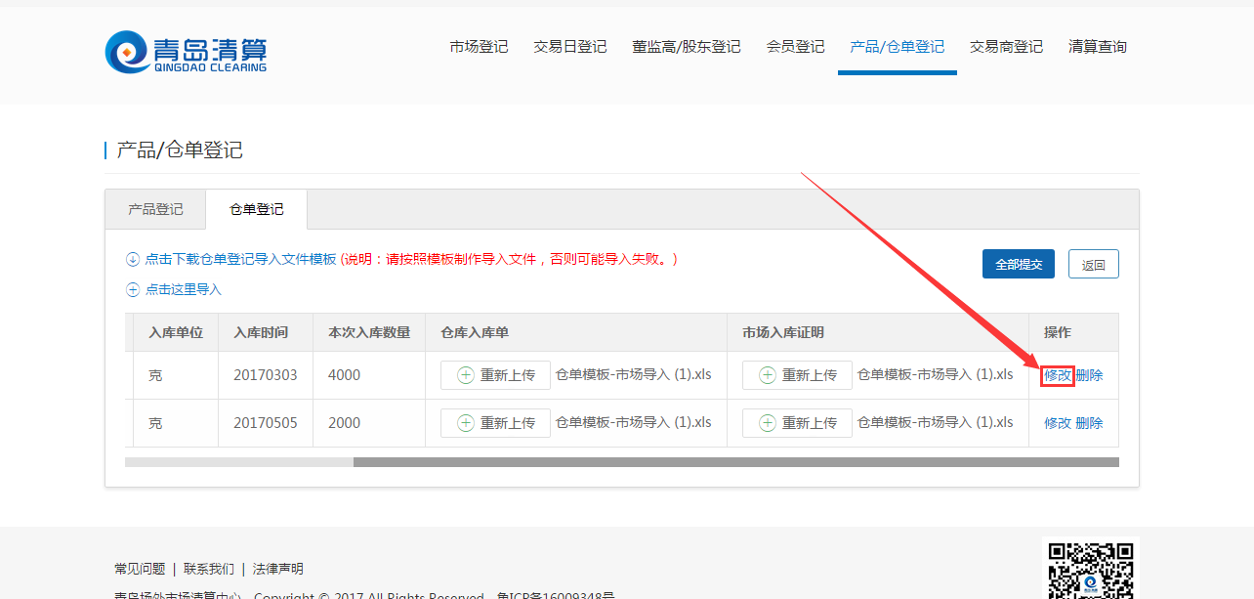

信息修改界面可以进行字段信息的修改，上传相关文件，点击【提交修改】按钮完成修改，并返回仓单登记界面。

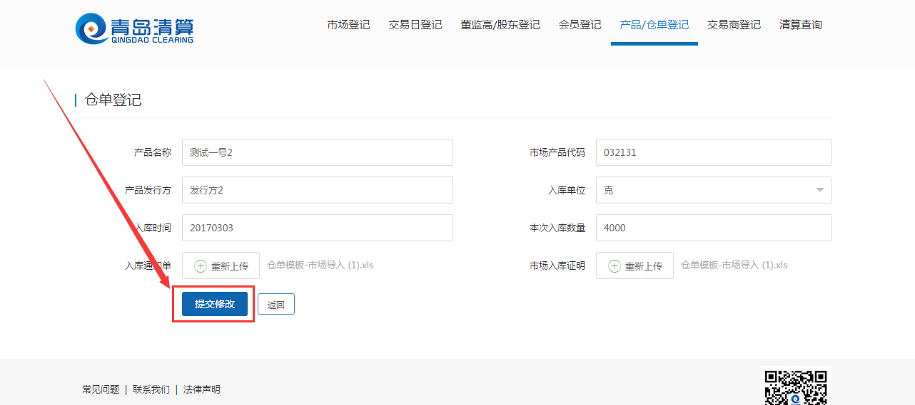

如果需要删除导入信息的某一条记录，可以点击对应记录后的【删除】按钮。

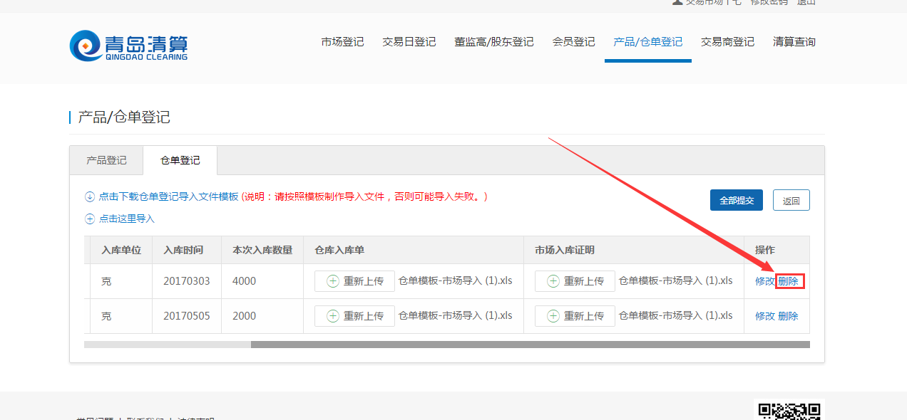

确认导入信息无误后，点击【全部提交】按钮，完成仓单登记，等待审批。

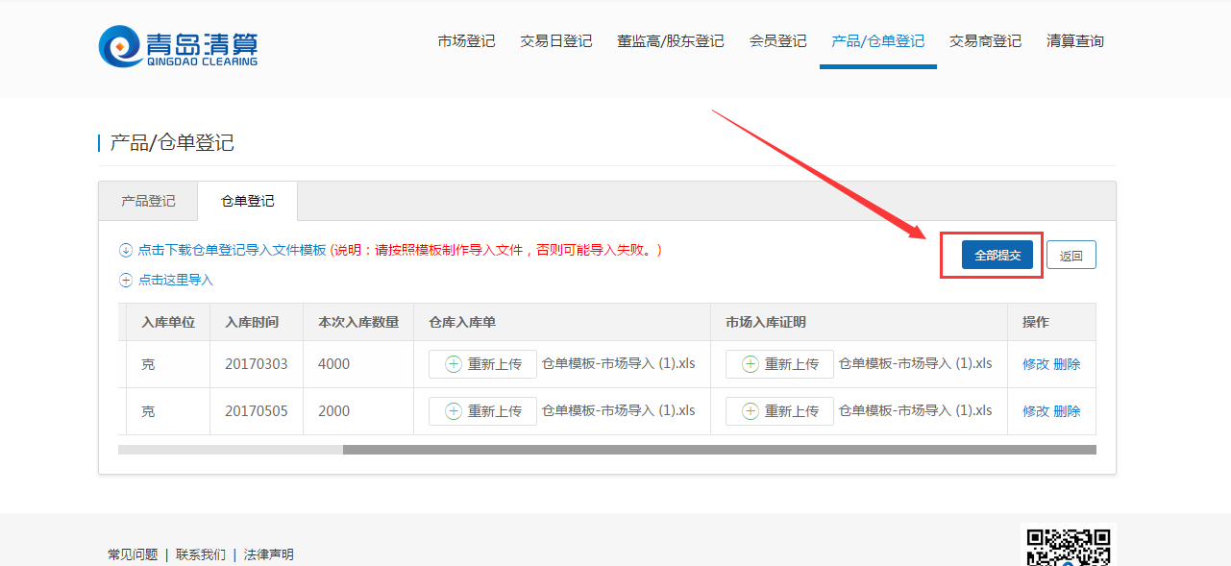

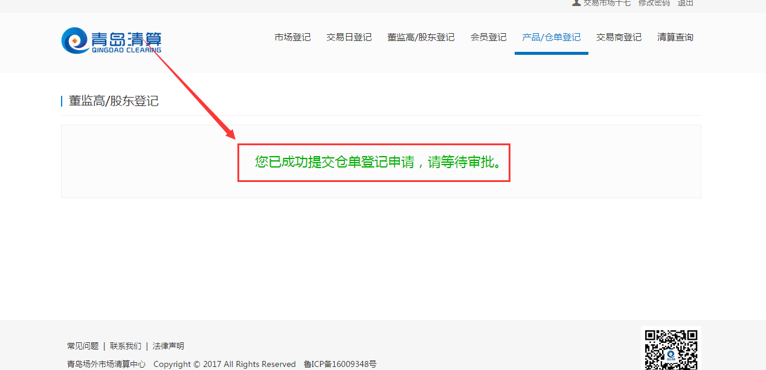

## 交易商登记

交易商登记显示了改交易市场下交易商登记情况和一些基本信息。

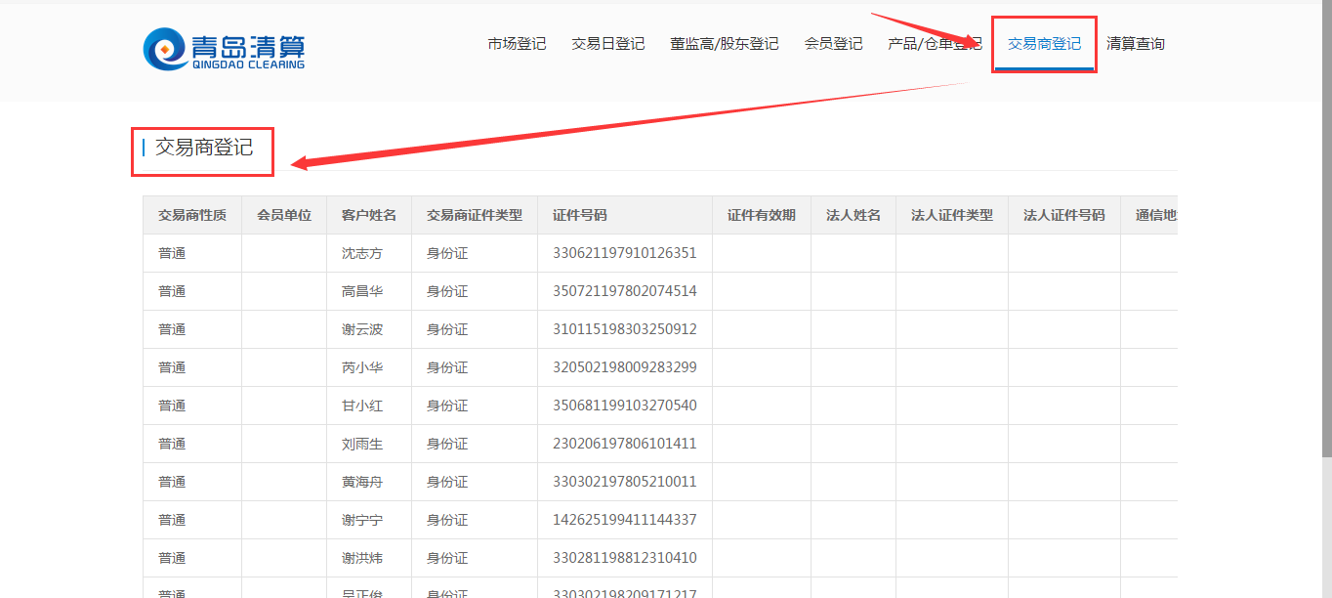

## 清算查询

清算查询提供了清算差异查询（交易差异、资金差异）、中心银行签到签退查询、交易商签约签退状态查询。

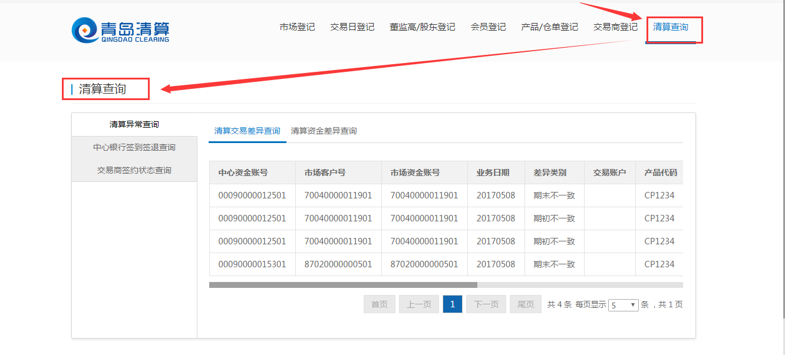

## 个人中心

个人中心记录交易市场申请流程的审批结果

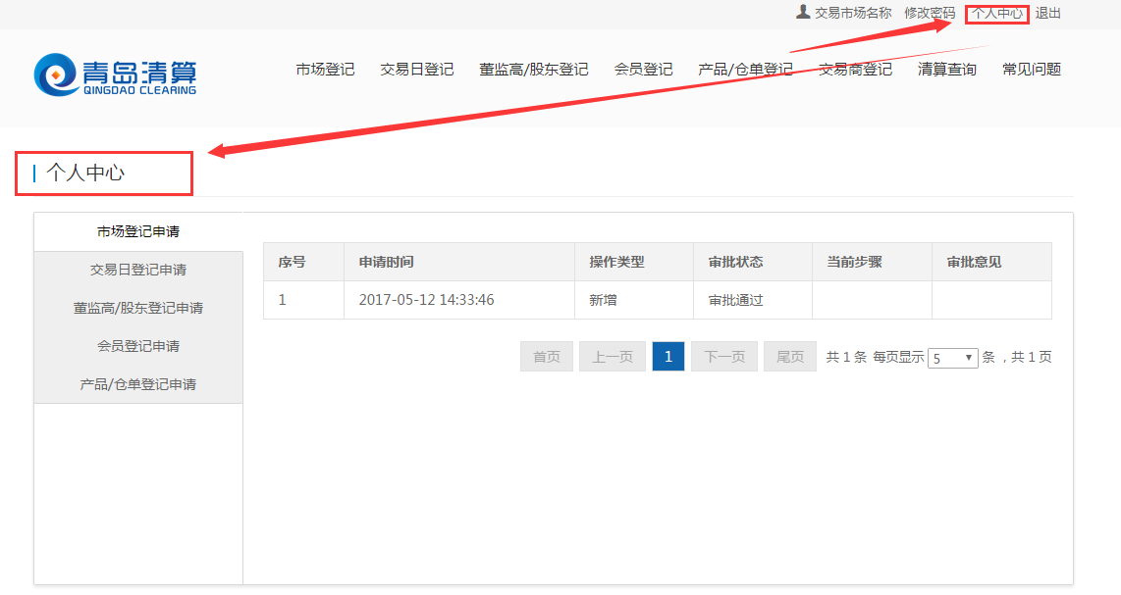

# 清算中心审批

登记中心发起的市场登记、交易日登记、董监高/股东登记、会员登记、产品/仓单登记都要发送到清算中心审批。审批步骤在清算中心集中清算平台的流程中心执行，审批流程执行完后将审批结果返回给登记中心。

